

INDICADORES
REGIONALES
Economía Región Centro

Provincias de Santa Fe, Córdoba y Entre Ríos

Esta publicación ha sido declarada de interés para la Región Centro por la Comisión Parlamentaria Conjunta de la Región Centro.

IDIED

Julio 2016
Año 18, Número 3

Datos a mayo

Síntesis

 Sector lácteo
 Sector carnes
⬆ Sector Oleaginoso
 Industria automotriz
⬇⬇ Supermercados
⬆ Cines
 Energía eléctrica
 Gas
 Combustibles
Construcción
⬇ Despacho de Cemento
Empleo
Depósitos y Préstamos
 Recaudación Tributaria
Referencias:

⬆⬇ Variación Mensual
⬆⬇ Variación Interanual

Staff Indicadores Regionales
informe.economico@austral.edu.ar

Ana Inés Navarro

(Director)
anavarro@austral.edu.ar

Virginia Brunengo

Facundo Sigal

Federico Accursi

Sponsors del IDIED

Berkley International Cia de Seguros

Bolsa de Comercio de Rosario

Vicentin SAIC

Weiner Laboratorios SAIC

El impulso de las actividades agropecuarias, que hasta marzo sostenía la actividad en la Región, tuvo un traspié significativo con las intensas lluvias y las inundaciones del mes de abril, cuyas complicaciones se extendieron sobre el mes de mayo. Campos anegados, caminos destruidos, mortandad de animales, cosechas sin recoger ni transportar justo en el momento que había que cosechar la soja. Los sectores más afectados por este fenómeno climático han sido los vinculados a la agroindustria y a la actividad de la construcción. La coyuntura agroindustrial se ha visto afectada en casi todos sus componentes. Especialmente la producción de leche, de faena vacuna, avícola y en el transporte que toda esta actividad genera. La molienda de soja y la producción de pellets y de aceites, que venía con un impulso notorio hasta marzo, se desaceleró y las tendencias tuvieron movimientos negativos. La producción de insumos para la construcción revela la negativa coyuntura que atraviesa ésta. En los primeros cinco meses de 2016 el despacho de cemento en la Región Centro registra una caída interanual de 14,5%, mucho mayor a la contracción del resto del país que fue 6,5%. La combinación del clima con la reducida actividad de las obras públicas hizo que la disminución de las ventas de cemento a granel duplicara la de cemento en bolsas. Otros sectores de peso en la producción y el empleo regional, como la industria automotriz, no logran recuperarse por la sostenida caída de exportaciones a Brasil, volviendo en mayo las suspensiones de trabajadores en las plantas locales. La siderurgia y la industria química también acusan el impacto negativo de la baja de las exportaciones y de la industria de la construcción. En este contexto no sorprende que las ventas en los supermercados hayan caído en valores constantes casi 10% en los primeros cinco meses del año, sin que ningún rubro de éstos haya escapado a la reducción real de sus ventas. Esta caída también obedece al inusual gasto en insumos para combatir las bajas temperaturas. Los consumidores no pudieron escapar al frío y a pesar del aumento de tarifas, usaron más gas (51.1%!) y más electricidad.
La actividad económica medida al mes de mayo en la provincia de Santa Fe con el Indicador Local de Ciclo Económico (ILCE) de la Universidad Austral muestra una variación interanual de 1,4% y para el acumulado de los primeros cinco meses del año, una leve expansión de 0,6%. En el mes de mayo se registra el tercer mes consecutivo de variaciones mensuales negativas del Índice. Esta desaceleración económica que se registra en Santa Fe, al igual que en el resto de la Región Centro, hasta el mes de mayo no significó una destrucción neta global de puestos de trabajo en el sector formal de la economía, pero sí en la industria de la construcción.
Ana Inés Navarro

Síntesis ejecutiva

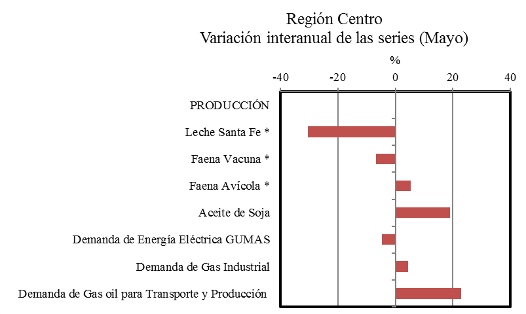
Producción
En mayo la producción en la Región Centro vuelve a mostrar vigor en la cadena productiva de la soja, con impacto positivo en la demanda de gas industrial y de gasoil para transporte. Parte del crecimiento interanual de mayo es influenciado por las labores que quedaron sin hacer en abril, fruto de las lluvias que dejaron su impacto.
El resto de los sectores presenta un comportamiento dispar; mientras la faena avícola crece, la bovina disminuye y la contracción en la demanda de energía eléctrica responde a la baja en la construcción local y la crisis de Brasil.

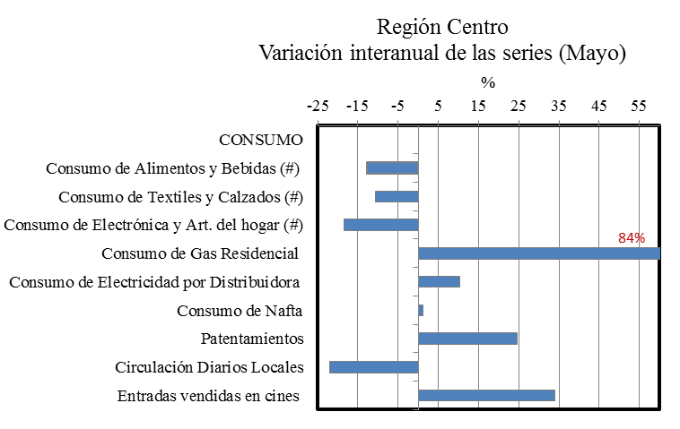
Consumo
Los bloques de consumo relacionados con la venta de supermercados muestran en mayo movimientos negativos en valores constantes. El fuerte crecimiento en la venta de entradas de cine obedece a un “fenómeno de oferta”, por estrenos de alto impacto en el público. El crecimiento del consumo de gas residencial y de electricidad se deben más bien a un fenómeno climático. El dato alentador proviene de la suba en los patentamientos de cero kilómetros.

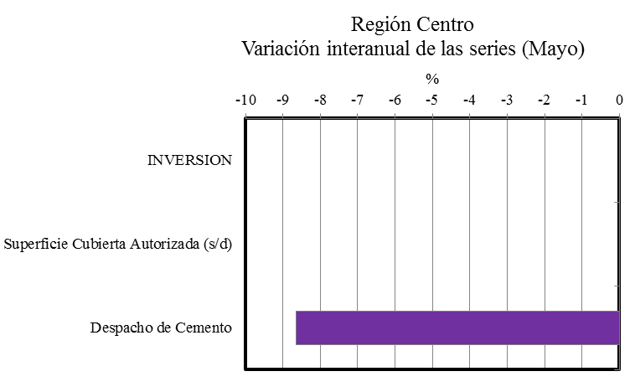
Inversión
No se presentan los datos de superficie cubierta autorizada, por no disponer de información oficial actualizada para la Región. El despacho de cemento cae tanto en el consumo de bolsas como a granel, pro mucho más en éste último, asociado a la baja actividad en obras públicas.

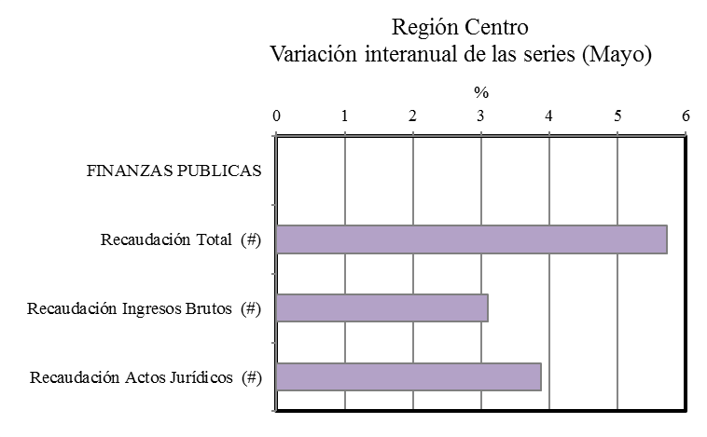
Finanzas públicas
El mes de mayo registró resultados reales positivos, con buena performance en general y particularmente en patentes y para Santa Fe también en la recaudación del impuesto inmobiliario.

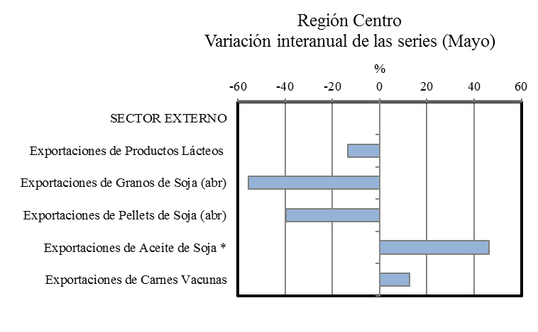
Sector externo
Las exportaciones de MOA tuvieron un desempeño heterogéneo con mejorías en las ventas de aceite de soja y de carnes vacunas. El precio internacional de los commodities relacionados a la soja tuvo un repunte, mientras que los lácteos no mejoraron internacionalmente pero localmente se vieron favorecidos por la caída de la oferta a causa de las lluvias.

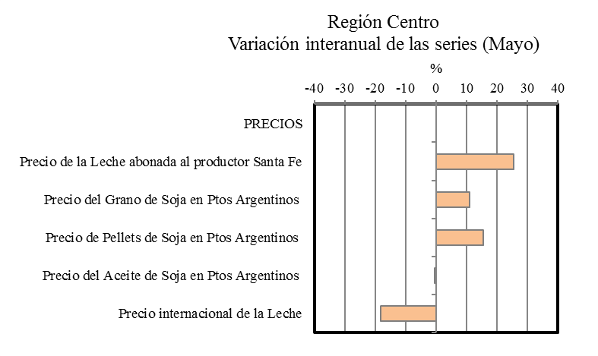

Nota a los Lectores: A menos que se indique lo contrario, todas las variaciones mensuales publicadas en este informe corresponden a cambios en la serie desestacionalizada.

Producción Agroindustrial

Sector Lácteo

Producción Primaria
Últimos datos disponibles: mayo 2016e

Sin datos oficiales a nivel local, los emitidos a nivel nacional por el Ministerio de Agricultura dan cuenta de una producción total para el período enero-abril de 3.038 millones de litros (de los cuales aproximadamente 60% se origina en la Región Centro); con estos valores, la producción nacional registra una merma interanual de 10,7%. Las inundaciones de abril dejaron su huella, ya que la producción en ese mes fue la más baja desde 2007 con una variación interanual negativa de 20,2%.

Fuente: IDIED, sobre datos del Departamento de Lechería de las provincias.
Nota: los valores de mayo han sido estimados para Santa Fe y Entre Ríos.

Los datos estimados de mayo, indican que la producción primaria de leche en Santa Fe registra una caída de 3,9% respecto al mes anterior con tendencia decreciente (3,1%). Interanualmente, el volumen producido en los tambos santafesinos se habría ubicado 30,4% por debajo de los registrados un año atrás.
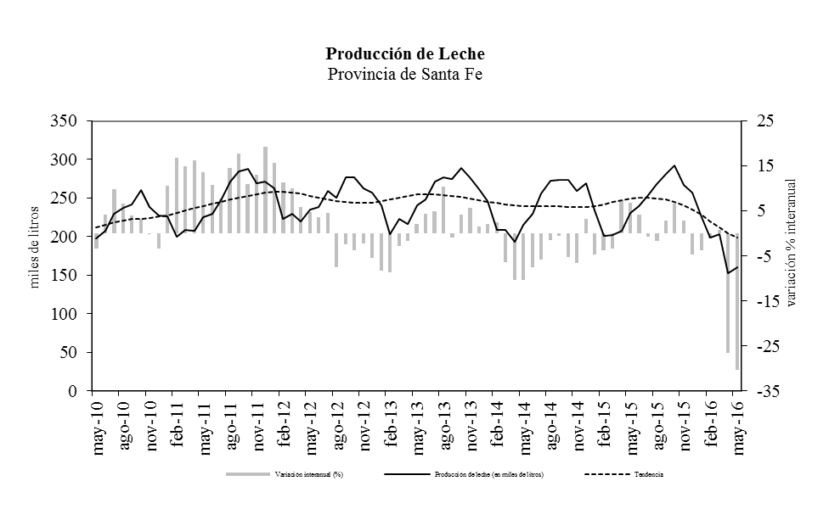
Fuente: IDIED, sobre datos del Departamento de Lechería del MAGIC.

Los datos estimados de mayo, indican que la producción primaria de leche en Entre Ríos registró una suba de 1,2% respecto al mes anterior con tendencia decreciente (3,5%). Interanualmente, el volumen producido estimado en los tambos entrerrianos se ubicó 29,3% por debajo de los registrados un año atrás. De este modo se cumplen 27 meses de caídas.

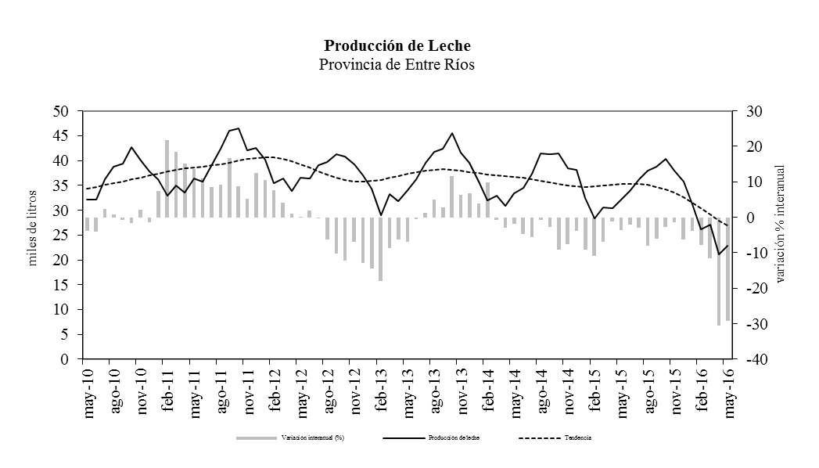
Fuente: IDIED, sobre datos del Ministerio de Producción de Entre Ríos.

Precio abonado al productor
Últimos datos disponibles: mayo 2016
La producción se contrajo visiblemente en la Región por las inundaciones de abril y consecuentemente los precios se movieron al alza. El litro de leche pagado en Santa Fe muestra en mayo una variación mensual positiva (14,6%) con tendencia creciente (5,9%) mientras que la comparación interanual registra una brecha nominal positiva de 25,3%, que en valores reales se torna negativa en 12,3%.
Con estos precios, el productor local cobró -a valores oficiales- 0,28 u$s/litro, un monto 22% menor al percibido en mayo del año anterior. En la comparación internacional, la brecha entre el precio cobrado por los productores locales y sus vecinos rioplatenses, se achica. De acuerdo al Instituto Nacional de la Leche de Uruguay, los productores charrúas cobraron en marzo 0,26 u$s/litro.
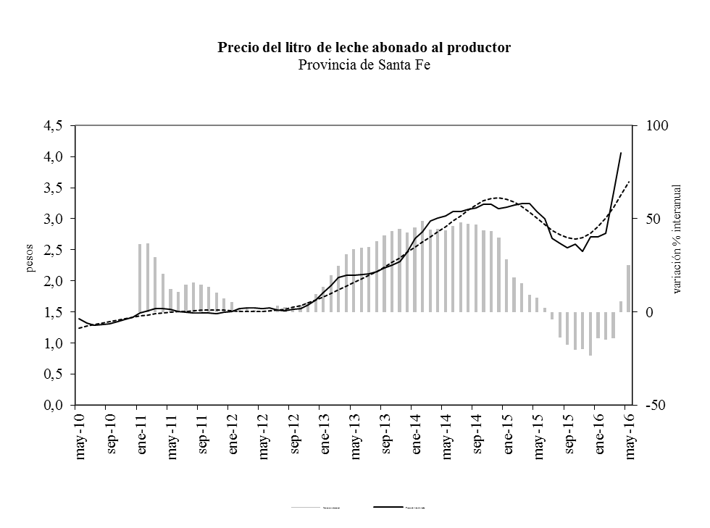
Fuente: IDIED, sobre datos del Departamento de Lechería del MAGIC. Obtenido del sitio web. Precio promedio ponderado por litro (incluye bonificaciones comerciales).
Sin embargo, la coyuntura económico-financiera de los productores primarios de leche es compleja por el aumento en el precio del maíz. La quita de las retenciones y el aumento posterior del precio local por las inundaciones, dispararon el precio del insumo, el cual algunos reconocen que hoy representa 60% de sus costos. La mejora en el precio de la leche no alcanza para revertir el aumento de costos ya que el ratio precio leche-maíz empeoró visiblemente a.a. en mayo. Tomando como referencia el precio FOB puertos argentinos (en $) este ratio se ubicó en 1,6 kg de maíz por litro de leche, mientras que en mayo del año pasado estaba en 2,1.

En la provincia de Entre Ríos, el precio estimado de mayo ($3,77), marca una variación mensual positiva (9,8%) y tendencia creciente (5,1%). La variación interanual también es positiva (17,6%). En términos reales, la variación a.a. es, por el contrario, negativa (17,7%).
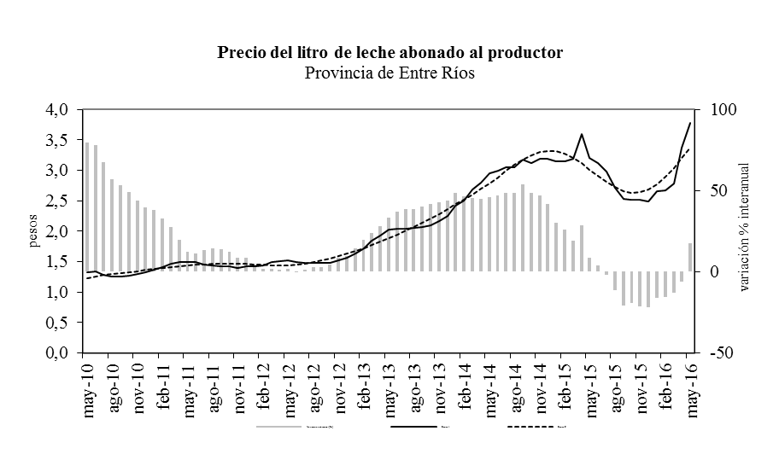
Fuente: IDIED, sobre datos del Ministerio de Producción de Entre Ríos.
Nota: el valor de mayo ha sido estimado y está sujeto a revisión posterior.

Ventas al mercado interno
Últimos datos disponibles: mayo 2016
Las ventas de lácteos -medidas en pesos constantes- habrían caído 15,6% a.a en los supermercados de la Región Centro en los primeros cinco meses de 2016.
Coyunturalmente, en el mes de mayo en Santa Fe el consumo de lácteos medido a precios constantes, presentaría tendencia decreciente (0,6%) y variación mensual positiva (1,4%). La comparación interanual muestra una brecha desfavorable de 8,8%. Mientras tanto, en Córdoba las ventas crecieron en mayo (5,6%) con tendencia estable y contracción interanual de 14,2%. En Entre Ríos, los datos estimados muestran un consumo en suba (2,1%) y tendencia estable. En esta provincia, la comparación interanual mostraría una brecha negativa de 19,1%.

Ventas al mercado externo
Últimos datos disponibles: mayo 2016
Las ventas externas de lácteos cayeron 33,7% en volumen en los primeros cinco meses de 2016. A mayo, los cuatro principales compradores de quesos continúan siendo Brasil, Rusia, Chile y Taiwán, en quienes se concentran 76% de nuestras ventas.
En materia de leches, Brasil es -a mayo- el principal comprador, con 12.306 toneladas, y Venezuela el segundo, con 11.870.
Fuente: IDIED, sobre datos del SENASA

En mayo el precio máximo promedio de la leche en polvo entera en el mercado internacional (Oceanía) cotizó a US$ 2088 la tonelada, con tendencia estable. La cotización del mes de mayo se ubicó 18,1% por debajo del año anterior. 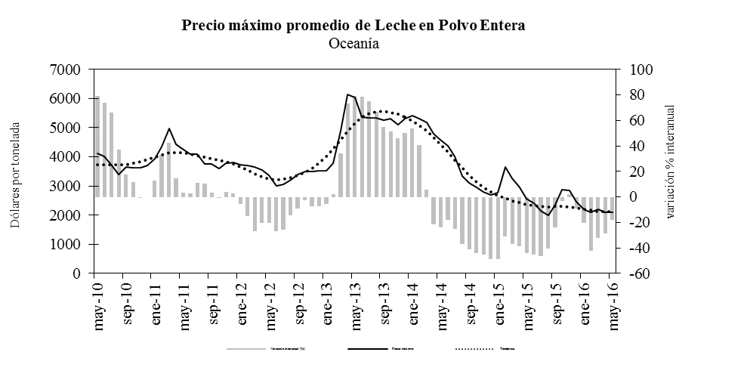
Fuente: IDIED en base a USDA

Sector Carnes Bovinas

Precios producción primaria
Últimos datos disponibles: mayo 2016
El precio promedio del kilo vivo de ganado vacuno ($22,4) en mayo muestra una caída coyuntural de 0,8%, y tendencia creciente (0,8%). La brecha a.a es positiva (49,9%).
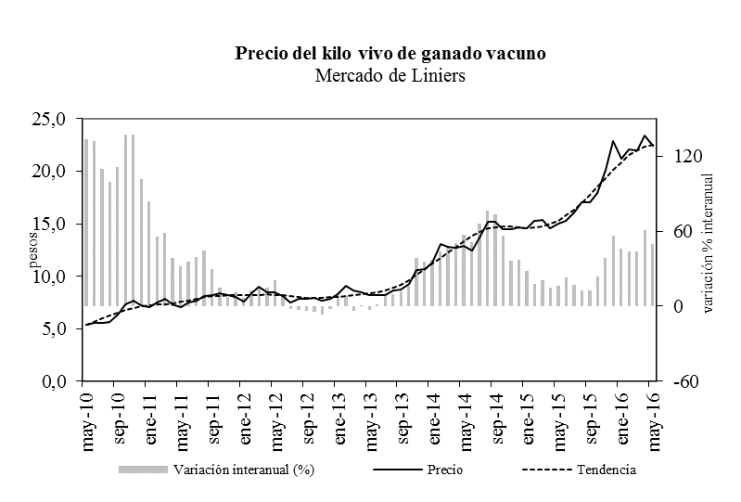
Fuente: IDIED, sobre datos del Mercado Abierto de Liniers.
A precios constantes la variación mensual es negativa (5%) y la tendencia decreciente (1%). La variación interanual de 4,9% se ubica en rango positivo. El ratio del precio de la carne respecto al maíz ha empeorado visiblemente tras la quita de retenciones a fines del año pasado. En mayo de 2015 el ratio estaba en 15 kilos de maíz por kilo carne y ahora se redujo a 8, retornando a valores históricos. Este valor se encuentra prácticamente en el ratio promedio 2004-2007, anterior a la introducción de las retenciones. Pero las mejores perspectivas del sector son evidentes. La quita de retenciones y trabas a las exportaciones sumadas a la devaluación cambiaron diametralmente el panorama del sector, que vuelve a invertir iniciando un nuevo ciclo de retención de vientres. Así lo afirmó un estudio técnico de la Sociedad Rural Argentina, que afirma que los productores destinarán 13.765 millones de dólares para la reposición de hacienda. También se espera un aumento en la faena de novillos pesados para el mercado interno, con el beneficio de que la mayor cantidad de kilos por cabeza, produzca más cantidad de carne para el mercado interno, con el consecuente efecto de baja de precios, que obviamente no será inmediato.
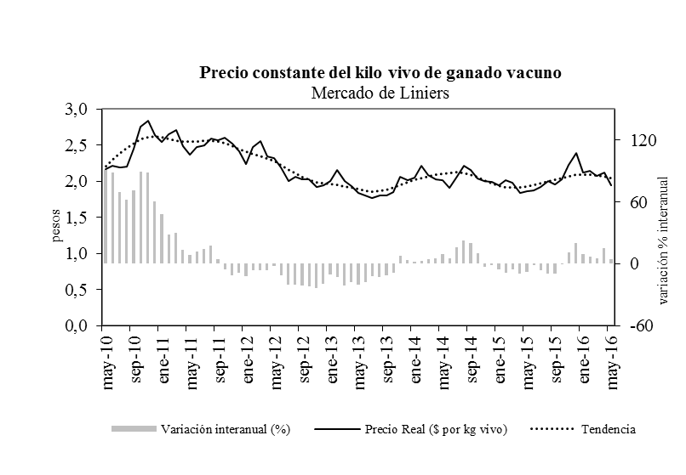
Fuente: IDIED, sobre datos del Mercado Abierto de Liniers INDEC

Producción Industrial
Últimos datos disponibles: mayo 2016e
Por la recomposición de los rodeos y las inundaciones de abril, la faena en la Región Centro se contrajo 7,4% (a.a) en los primeros cinco meses de 2016. Las pésimas condiciones climáticas de abril hicieron que fuese el mes con mayor variación interanual negativa. Sin embargo, localmente el dinamismo del sector está menos afectado que en el resto del país. En abril pasado, mientras la caída local fue de 7,6%, descontando el aporte de la Región Centro, la caída se eleva a 17,7%.

Fuente: IDIED, sobre datos del SENASA.
Nota: los valores de mayo para cada provincia han sido estimados y están sujetos a revisión posterior.

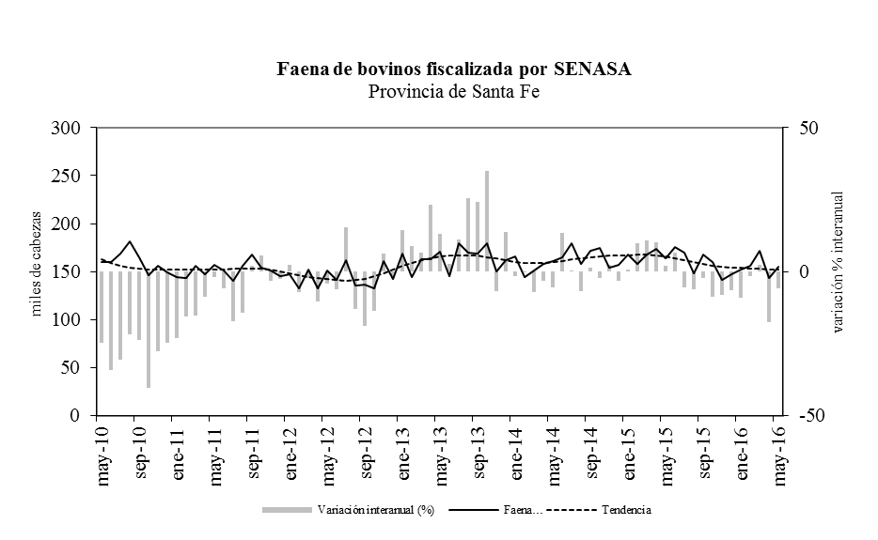
En mayo la producción de carne vacuna en Santa Fe habría presentado una variación mensual positiva (3,5%) y tendencia estable. La brecha interanual es negativa (5,8%) respecto a mayo del año anterior.
Fuente: IDIED, sobre datos del SENASA.

En Córdoba la faena habría mostrado una variación mensual positiva (0,1%) y tendencia creciente (1,4%). La comparación a.a muestra que el volumen faenado aún se ubica por debajo del año anterior (8,8%), siendo mayo el séptimo mes consecutivo de variaciones negativas.
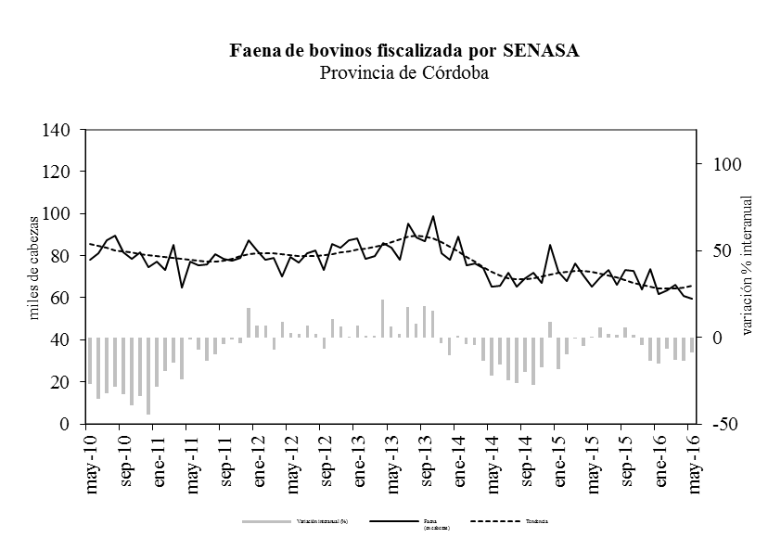
Fuente: IDIED, sobre datos del SENASA.

Mientras tanto, en Entre Ríos la tendencia habría resultado decreciente (1,2%). Interanualmente, el valor mostró una variación negativa (7,5%).
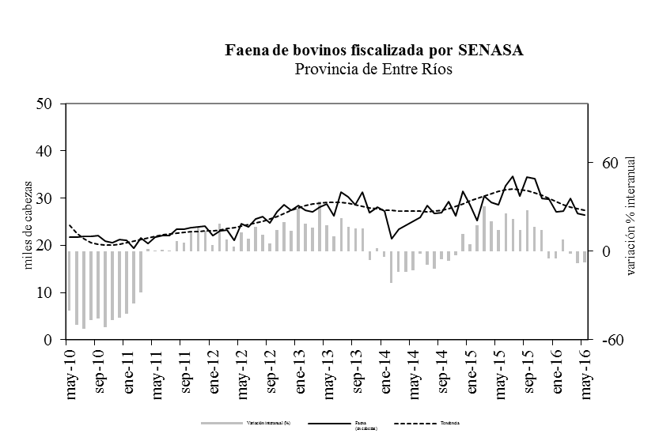
Fuente: IDIED, sobre datos del SENASA.

Ventas al Mercado Externo
Las escasas 102 mil toneladas de carnes vacunas exportadas desde Argentina en los primeros cinco meses de 2016 se ubican prácticamente en el mismo nivel que el año pasado. Las exportaciones del corte Hilton -9,5 mil toneladas- crecieron 15,2%, mientras que las carnes procesadas siguen cayendo a niveles casi nulos. Las mismas tuvieron tres destinos: Italia, Bolivia y Gran Bretaña.
En el mercado de carnes frescas, Israel desplazó a Chile como segundo lugar de destino, comprando 9.490 toneladas (30% más que el año anterior). China sigue siendo el principal destino de las exportaciones de productos bovinos en general, concentrando el 35% del destino de las carnes frescas. El mercado de corte Hilton parece revitalizarse, donde Alemania y Holanda concentran juntos el 86% de las exportaciones.
Fuente: IDIED, sobre datos del SENASA.

Sector Avícola
Últimos datos disponibles: mayo 2016e
Contrastrando con la caída de la faena de aves fuera de la Región, localmente esta se habría expandido levemente (0,5% a.a) en los primeros cinco meses de 2016. Con 171,6 millones de cabezas, liderada por la producción entrerriana, la faena avícola de la Región Centro representa aproximadamente 63% de la faena total nacional.
Fuente: IDIED, sobre datos del SENASA.
Nota: el valor de mayo ha sido estimado para todas las provincias, y está sujeto a revisión posterior.

En mayo, la producción de carne aviar en Santa Fe muestra una variación coyuntural positiva de 0,1% con tendencia estable. La brecha interanual se ubicó 1,6% por debajo de mayo del año anterior, alcanzando un año entero de variaciones negativas.

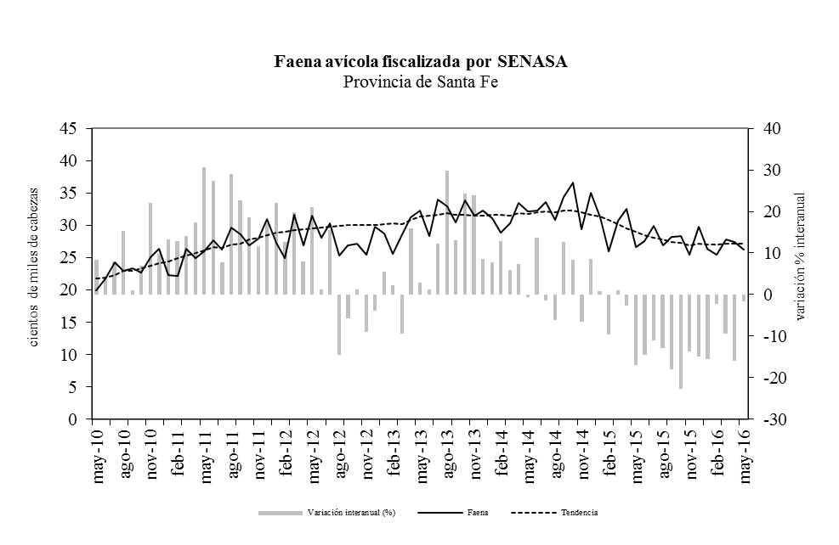
Fuente: IDIED, sobre datos del SENASA.

En Córdoba la faena muestra tendencia decreciente (4,3%); la comparación anual habría mostrado una variación negativa de 31,8%.
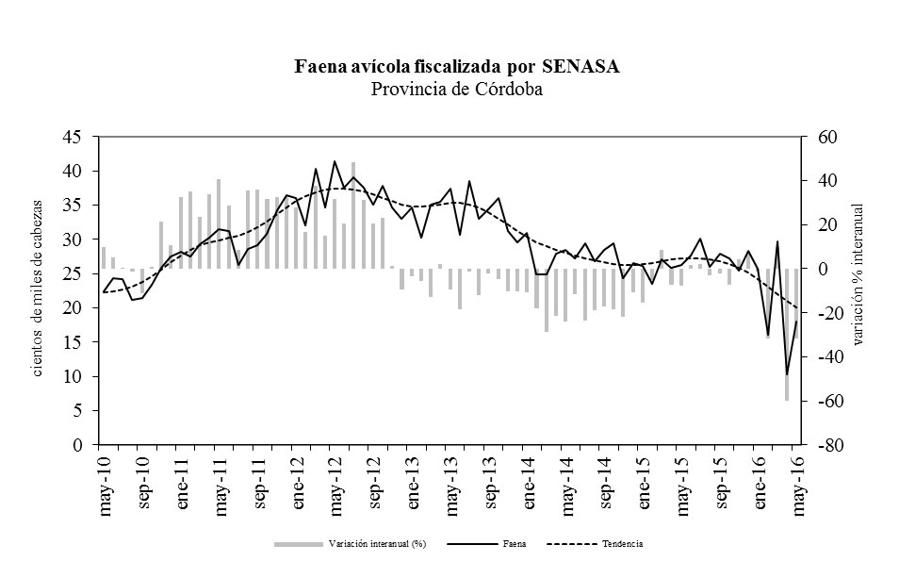
Fuente: IDIED, sobre datos del SENASA.

En Entre Ríos, la faena mostró cambios positivos respecto a abril (2,4%), y la tendencia continúa siendo estable. La brecha interanual fue positiva e igual a 9,5%.
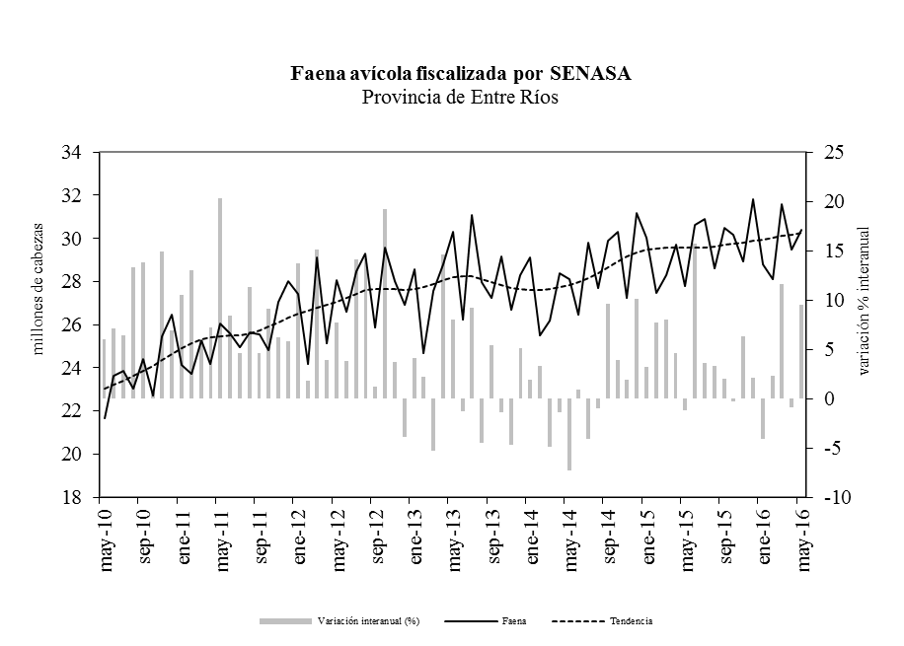Fuente: IDIED, sobre datos del SENASA.

Según la Cámara Argentina de Productores Avícolas (CAPIA), la relación entre el precio por kilo de pollo vivo en granja y el precio por kilo de alimento balanceado “parrillero terminador” se encuentra en 2,56. Esto implica una caída interanual de 21%, y se ubica en uno los valores más bajos de los últimos 4 años.

Sector Oleaginoso

Precios de la Producción Primaria e Industrial
Últimos datos disponibles: mayo 2016
La cotización FOB Puertos Argentinos del poroto de soja alcanzó en mayo un valor promedio de US$ 401 y tendencia creciente (2,9%). En niveles, el precio se ubicó 11,1% por encima de los valores registrados un año atrás, cortando así dos años consecutivos de caídas. Sin embargo, las mejores condiciones climáticas de los Estados Unidos –el mayor exportador mundial- y cierta retracción en la demanda proveniente de China, preocupan al mercado local. El ratio del precio FOB en Argentina comparado con el del Golfo (US$ 405) es 0,99, ubicándose a 6p.p. más que el valor de mayo del año pasado.
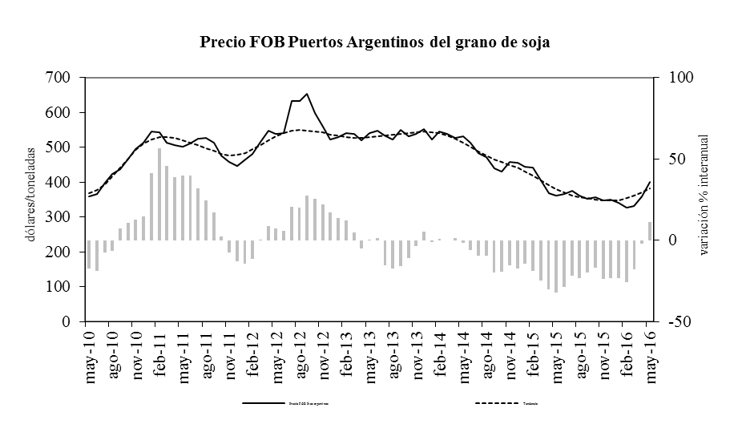
Fuente: IDIED, sobre datos de la Dirección de Mercados Agroalimentarios, SAGPyA.
El aceite de soja cotizó -en Rotterdam para mayo- a un valor promedio de US$ 791 la tonelada con tendencia estable y brecha a.a positiva (1,2%). La brecha entre el precio FOB Rotterdam y Puertos Argentinos se ubicó en 10% en mayo, 1 p.p. más que en mayo del año pasado. El valor del aceite de soja FOB Puertos Argentinos –US$711- es 0,4% inferior al de mayo del año pasado.
En el marco general de caída en los precios de los commodities, el precio internacional del aceite lleva más de 4 años de contracción interanual, pero la brecha negativa se viene achicando y en marzo mostró valores positivos.
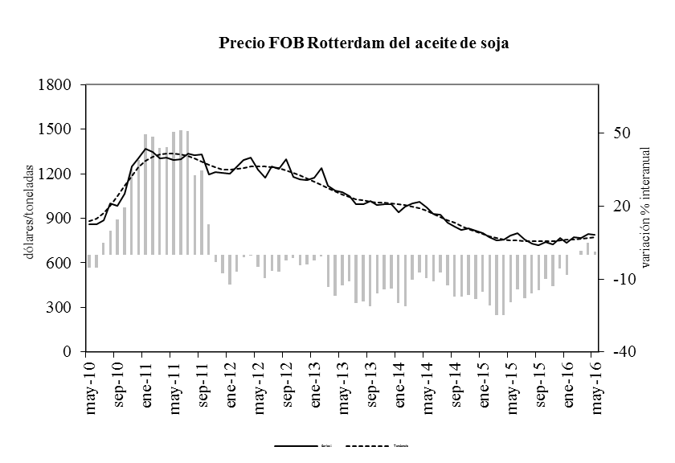
Fuente: IDIED, sobre datos de la Dirección de Mercados Agroalimentarios, SAGPyA.
Los pellets de soja en Puertos Argentinos se comercializaron a US$ 405 la tonelada, con tendencia creciente (3,8%). El valor alcanzado fue 15,4% superior al de mayo del año pasado.
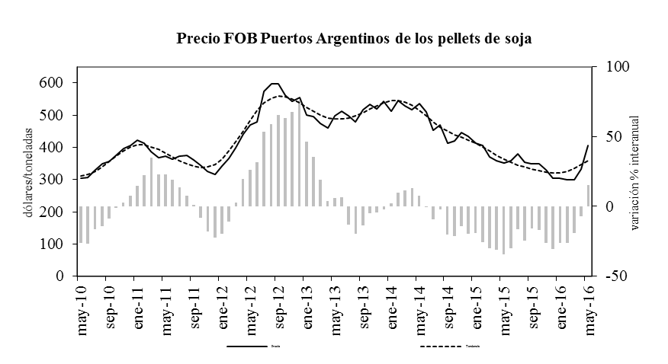
Fuente: IDIED, sobre datos de la Dirección de Mercados Agroalimentarios, SAGPyA.

Producción Industrial
Última información disponible: mayo 2016

Los primeros cinco meses del año presentan una visible expansión de la actividad aceitera (36,3%) en la Región, motorizada por la provincia de Santa Fe. Resulta necesario recordar que la campaña pasada fue récord, con 60 millones de toneladas de soja que se retuvo en gran parte sin enviar a la industria hasta diciembre pasado. Para la actual (2015/2016), los problemas del fenómeno climático del Niño redujeron los rindes y la producción finalizó en 55,3 millones de toneladas.
Fuente: IDIED, sobre datos de la Dirección de Mercados Agroalimentarios, SAGPyA

En mayo, creció la producción de aceite en Santa Fe (22,3%) con tendencia decreciente (2,9%). La de pellets también creció respecto a abril (11,8%) con tendencia decreciente (3,2%). Interanualmente la extracción de aceites -732 mil toneladas- se expandió 21% y la producción de pellets de soja -2,8 millones de toneladas- registró un crecimiento de 17,6% respecto a mayo de 2015.

En Córdoba, tanto la producción de aceite como de pellets mostró variación negativa de la tendencia 1,1% y 1,5% respectivamente. La extracción de aceites -37,6 mil toneladas- se contrajo a.a. 12,6% mientras que la producción de pellets de soja -149 mil toneladas- registró una suba de 6,8% respecto a mayo de 2015.

Ventas al Mercado Externo
Últimos datos disponibles: abril 2016
En el primer cuatrimestre de 2016 las exportaciones argentinas de grano de soja alcanzaron 770 mil toneladas, mientras que las de aceite 1,2 millón, cayendo 50,8% y 12% respectivamente. Las exportaciones de pellets también lo hicieron en 9,7%. Las complicaciones en los caminos, traídas por las inundaciones, hicieron que abril fuese un mes muy adverso para la actividad portuaria. Este mes mostró una caída interanual de las ventas externas tanto de granos (55,4%) como de aceites (38,9%) y pellets (39%).
Según la Cámara de la Industria Aceitera de la República Argentina (CIARA), la liquidación de divisas de los industriales oleaginosos y de los exportadores de cereales, totalizaron en el cuatrimestre US$8.048 millones, 42% más que el primer cuatrimestre de 2015.
Fuente: IDIED, sobre datos de la Dirección de Mercados Agrícolas, MAGPyA.
La actividad portuaria santafesina durante el primer cuatrimestre de 2016 marcó una caída generalizada en todos los productos.
El grano de soja proveniente de países limítrofes como Paraguay y Bolivia, que se exporta a través de los puertos locales, totalizó 191 mil toneladas, decreciendo así 70% a.a; las de aceite también cayeron (36%), alcanzando las 93 mil toneladas.
Fuente: IDIED, sobre datos de la Dirección de Mercados Agroalimentarios, SAGPyA. Se incluye grano, aceite y pellets provenientes de Paraguay y Bolivia.

Producción Industrial

Industria Automotriz
Últimos datos disponibles: mayo 2016
Con datos a nivel nacional proporcionados por la Asociación de Fabricantes de Automotores, en los primeros cinco meses de 2016 se registró una caída interanual de 12,5%, produciéndose un total de 182.383 unidades. Puntualmente en mayo, la caída a.a registrada fue un poco inferior (9,6%).
Las exportaciones acumuladas al mes de mayo también cayeron (26,5%). Prácticamente lo que dejó de comprar Brasil, el principal destino de las exportaciones automotrices (80%), que redujo un 26% la compra de unidades.
Sin embargo, las ventas a concesionarios de vehículos nacionales (113 mil unidades) crecieron 14,1% respecto a los primeros cinco meses de 2015. Si se toman en cuenta los vehículos importados, el crecimiento fue 28,9%, mucho mayor al crecimiento en los patentamientos 8%.

Ventas de 0km
Últimos datos disponibles: mayo 2016

La venta de automóviles en la Región (58.652 unidades nacionales e importadas) en los primeros cinco meses de 2016, registró una suba interanual de 7,3%; un poco por debajo del resto del país, que creció 8,2%. Sin embargo, hasta marzo las ventas locales caían en la comparación interanual, mientras eran levemente positivas en el total nacional. El aumento interanual de las ventas en Córdoba es superior al aumento del promedio nacional, pero no así en Santa Fe. El fuerte incremento de los meses de abril y mayo, en parte se explica por los bajos niveles de venta de automotores en dicho período el año pasado.
Fuente: IDIED, sobre datos de DNRPA.

En mayo la venta de automotores de la Región cayó 9,4% con tendencia creciente (0,7%). La brecha interanual fue positiva (24,6%).
En Santa Fe la caída fue de 6,6% en mayo y la tendencia se presenta levemente creciente (0,6%). La brecha interanual de las ventas fue positiva (21%).
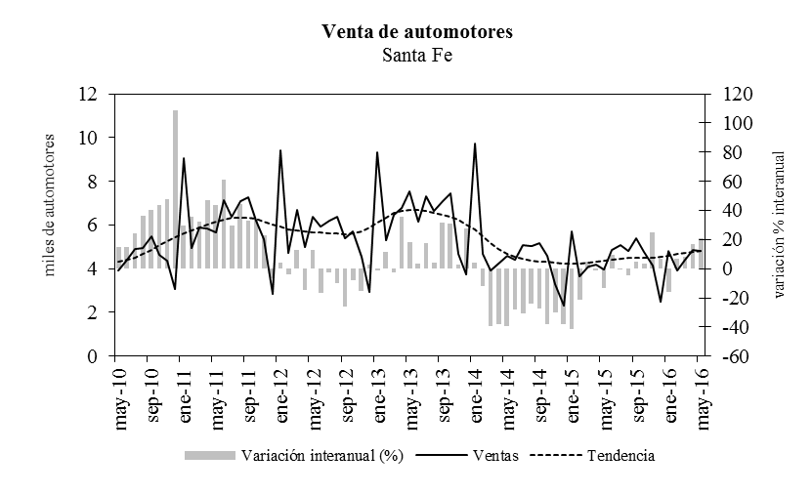

Fuente: IDIED, sobre datos de DNRPA.

En Córdoba, el volumen de ventas registró una caída mensual en mayo de 7,7% con tendencia creciente (1,3%). Los niveles de ventas en esta provincia se ubicaron 31,6% por encima del valor de mayo de 2015.
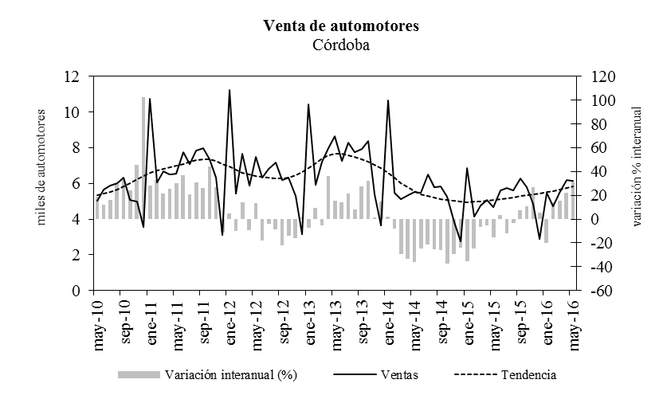
Fuente: IDIED, sobre datos de DNRPA.

En Entre Ríos, las ventas mostraron variación mensual negativa (15%) y tendencia decreciente (0,9%). La comparación interanual de las ventas mostró resultados positivos (11,6%).

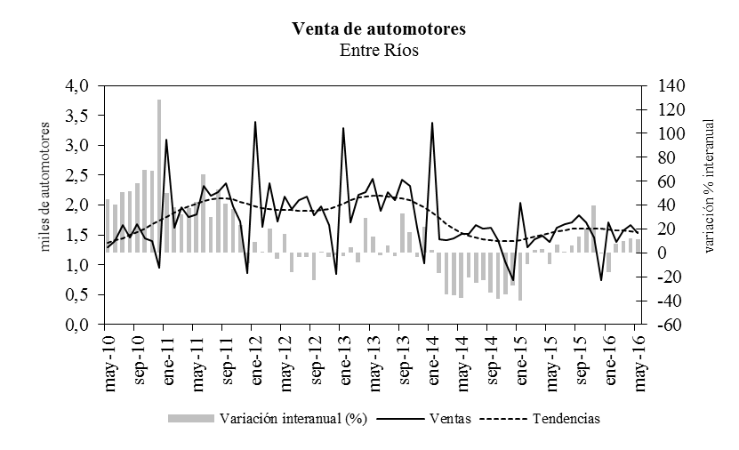

Fuente: IDIED, sobre datos de DNRPA.

Nota metodológica 1: la información sobre producción de automotores fue suministrada por la Asociación de Fábricas de Automotores. Las empresas radicadas en la Región Centro asociadas a ADEFA son: Fiat Auto Argentina SA, General Motors de Argentina, IVECO Argentina SA y Renault Argentina SA.

Comercio y Servicios

Supermercados
Últimos datos disponibles: mayo 2015
Las ventas de los supermercados en la Región Centro habrían totalizado $12.556 millones en los primeros cinco meses de 2016. Corregidas por precios (ver Nota Metodológica 2) y considerando un valor promedio de aumento de precios interanual para este período de 37,7%, se registraría una baja en volumen de ventas de 9,8% respecto al año anterior, bastante más pronunciada en las provincias de Córdoba y Entre Ríos. En toda la Región la caída a.a del segundo trimestre es superior a la registrada en el primero (-8.8%) y 2 p.p más aguda que en el agregado nacional.

Fuente: IDIED, sobre datos del INDEC.

En mayo, la facturación estimada del sector en la Región creció en volumen 0,5% respecto de abril y la tendencia se mostró estable. La brecha interanual resultó negativa (12,6%).
En Santa Fe, el volumen vendido muestra una suba de 0,9% en mayo respecto del mes anterior, con una tendencia estable. La brecha interanual de las ventas reales mostró variación negativa (9,2%).
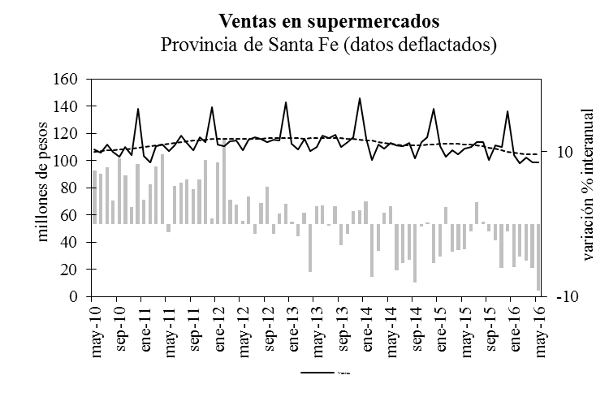
Fuente: IDIED, sobre datos del INDEC.

En Córdoba, el volumen estimado de ventas registra una suba de 2,3% en mayo, y tendencia decreciente (0,4%). Los niveles de ventas en esta provincia se habrían ubicado 14,7% por debajo del valor de mayo de 2015.
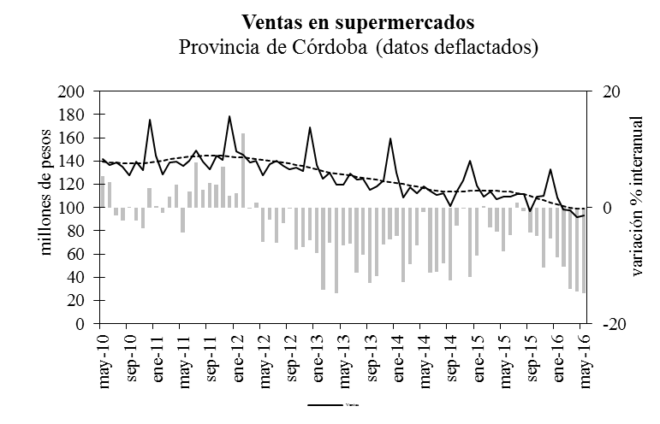
Fuente: IDIED, sobre datos del INDEC.
En Entre Ríos, las ventas en pesos constantes evidencian una variación mensual negativa (1,6%) y tendencia decreciente (0,6%). La comparación interanual de las ventas arrojó resultados negativos (16,1%).
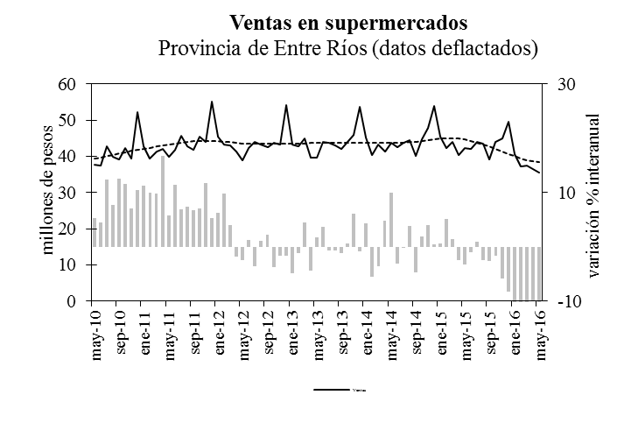
Fuente: IDIED, sobre datos del INDEC.

Las inversiones en el sector siguen estancadas, tanto en cantidad de locales como en superficie. Sólo Entre Ríos, registra nuevas aperturas, y cae para todo el sector regional la rentabilidad por metro cuadrado y por local.

Fuente: IDIED, sobre datos del INDEC.

La caída en las ventas es homogénea, no se registra ninguna variación positiva, ni localmente ni para el agregado nacional. Es notorio que la caída de artículos de la canasta de productos de alimentos, es mayor que en otros rubros de artículos, como indumentaria o electrónica. Este comportamiento evidencia el cambio de hábitos de los consumidores. Frente al aumento de precios y la menor actividad económica, las compras no sólo se reducen, sino que se realizan en negocios de cercanía. Los datos coyunturales de mayo muestran que el consumo de carnes experimentó cambios negativos en la Región (1,1%) con tendencia decreciente (0,9%); la variación interanual fue negativa (16,3%). A nivel nacional, según el Ministerio de Agricultura, el consumo aparente de carne vacuna per cápita de mayo se ubicó en 55,7kg/año, un 3,7% menos que el de este mismo mes en 2015.
Dentro de los rubros de consumo de alimentos, se destaca la caída de 16% en los lácteos, 13% en los productos de panadería y el de carnes con una contracción promedio interanual de 10% en la Región Centro en los primeros cinco meses de 2016.

Fuente: IDIED, sobre datos del INDEC
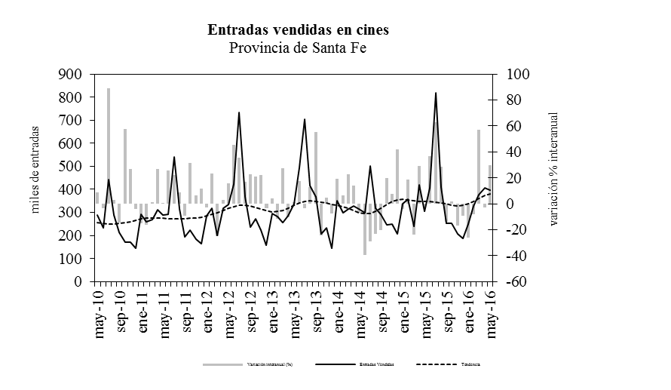
Nota metodológica 2: para deflactar los datos nominales se utilizó el IPC-GBA hasta septiembre de 2005, con su base transformada a 2003=100, incluyendo sólo los rubros Alimentos y Bebidas, Indumentaria y Equipamiento y mantenimiento del hogar. A partir de octubre de 2005 se empalmaron a la serie anterior los datos del IPC Nacional para la provincia de Santa Fe y Córdoba por separado. En el caso de Entre Ríos se utilizaron los datos del IPC Nacional. Desde abril de 2008 se empalmaron a las series de Entre Ríos y Córdoba los datos del IPC de la provincia de Santa Fe, dado que se dejaron de publicar los datos del comportamiento de precios utilizados anteriormente para estas provincias. Actualmente se usa una combinación de los índices de precios de San Luis y Capital Federal.

Nota metodológica 3: la encuesta de supermercados es representativa de una nómina de empresas de supermercados que cuentan con al menos una boca de expendio, con una superficie de ventas mayor a los 300 m². Las ventas mensuales de los supermercados, reflejan una alta sensibilidad según el número de fines de semana que abarca cada mes, que es cuando se registra el mayor nivel de ventas. En cuanto al nivel de cobertura de la encuesta, esto es, la representatividad de las empresas que conforman la encuesta en términos de superficie de los salones de venta de las empresas informantes sobre el total de superficie existente en la provincia, fue en Santa Fe, en agosto de 2001 del 56,5%. En las provincias de Córdoba y Entre Ríos fue 59,0% y 51,7%, respectivamente y a nivel nacional el 76,2%.

Cines
Últimos datos disponibles: mayo 2016
Los éxitos cinematográficos llenaron las salas de cine de la Región Centro en los primeros cinco meses de 2016. Se vendieron en promedio 340 mil entradas más que el año anterior, registrando un aumento de 4,2%. Sin embargo, los cines locales, exhiben un crecimiento de espectadores menor al del resto del país (5,1%).
Tanto abril como mayo sumaron al excelente mes de marzo. Según el sitio especializado “Ultracine”, abril fue el segundo mejor abril de la historia reciente, con 4,6 millones de entradas vendidas a nivel nacional, y mayo fue el mejor de los últimos diez años con 4,5 millones. En todos los casos, el movimiento mensual de espectadores es altamente dependiente de algún título taquillero.

Fuente: IDIED, sobre datos provisorios del INCAA.

La venta de entradas de cine en las salas santafesinas registra una variación mensual negativa (3,5%) en mayo con tendencia creciente (2,2%). Interanualmente, la expansión fue positiva 30%.

Fuente: IDIED, sobre datos provisorios del INCAA.
De manera similar, en las salas de la provincia de Córdoba la venta de entradas de cine experimenta una caída coyuntural (2,7%) con tendencia creciente (1,8%). La brecha interanual es positiva (22,8%).
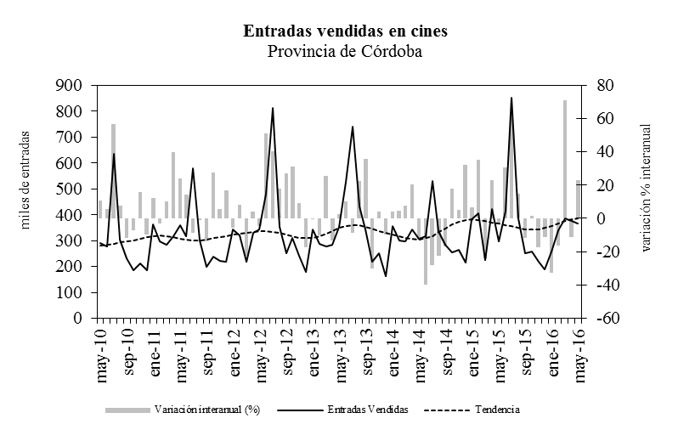
Fuente: IDIED, sobre datos provisorios del INCAA.

Fuentes de Energía

Demanda de Energía Eléctrica
Últimos datos disponibles: mayo 2016
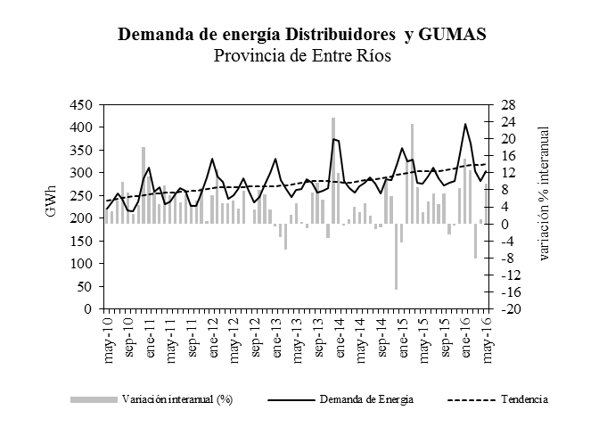
En los primeros cinco meses de 2016 el consumo creció 4,6 a.a. en la Región Centro. La expansión del consumo se explica por las frías temperaturas de los meses de abril y mayo. Es evidente que a pesar del aumento de las tarifas, los hogares y los comercios se vieron obligados a consumir más del fluido eléctrico para calefacción. Por el contrario, en los GUMAS se registra una aceleración en la caída del consumo de electricidad.
Fuente: IDIED, sobre datos de CAMMESA.

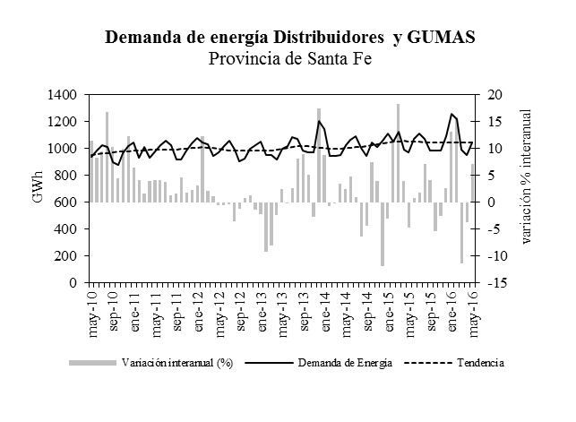
En mayo el suministro de energía a la provincia de Santa Fe registra una suba mensual de 2,2% con tendencia estable. Interanualmente creció 7,1%.

Fuente: IDIED, sobre datos de CAMMESA.

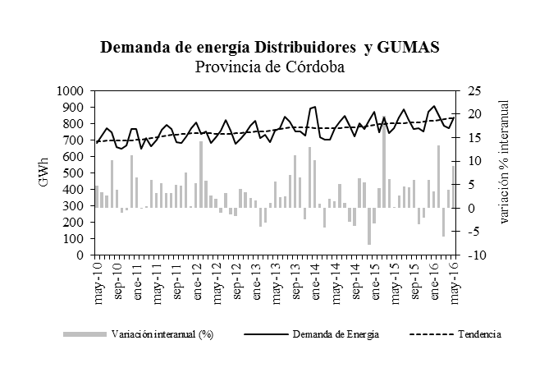
En Córdoba, el suministro presenta una variación coyuntural positiva (0,8%), con tendencia estable. La brecha interanual también fue positiva (9%).

Fuente: IDIED, sobre datos de CAMMESA.
En Entre Ríos, el consumo de electricidad registra una variación positiva de 3,4% en mayo con tendencia estable. El crecimiento a.a registró niveles de consumo 9,5% superiores a los valores de mayo de 2015.

Fuente: IDIED, sobre datos de CAMMESA.

Grandes Usuarios Mayoristas
En los primeros cinco meses de 2016 los grandes usuarios (GUMAS) de la Región consumieron menos energía eléctrica (6%) que en el mismo período de 2015. Se acentúa así, la caída que venían experimentando en el primer trimestre, que había sido de 2,5%. El sector que creció en consumo en todas las provincias fue el alimenticio.
Fuente: IDIED, sobre datos de CAMMESA.

En Santa Fe, los GUMAS demandaron en promedio 6,6% menos de energía eléctrica que los primeros cinco meses de 2015. Se aceleró la caída en el consumo eléctrico de la industria química y petroquímica y de la metalurgia y siderurgia, mientras que en la industria aceitera, la expansión del consumo eléctrico es algo menor que la registrada hasta marzo pasado.
En mayo el suministro de energía eléctrica a los GUMAS santafesinos totaliza 205 Gwh, con una variación mensual positiva (8,6%) y tendencia decreciente (1,3%). La brecha interanual resultó positiva en 4,8%.
Fuente: IDIED, sobre datos de CAMMESA.
Los GUMAS cordobeses demandaron en promedio 6,4% menos de energía eléctrica. Coyunturalmente en marzo, la demanda de los GUMAS de Córdoba presenta variación negativa respecto al mes anterior (0,4%) y tendencia estable. El consumo de energía eléctrica se ubicó por debajo del nivel demandado en el mismo mes del año anterior (6,6%).
Fuente: IDIED, sobre datos de CAMMESA.

En tanto, los GUMAS de Entre Ríos consumieron 18,4 Gwh, en mayo-4,7% más que el mes anterior- siendo estable la tendencia. Interanualmente, se registró una suba de 0,7%. No se muestran los valores por sector ya que la información es menos precisa que en las otras dos provincias.

Distribuidoras
Las familias y las empresas medianas y pequeñas de la Región Centro aumentaron 6,2% a.a. el uso de energía eléctrica durante los primeros cinco meses de 2016. El mes de mayo tuvo un alza interanual de 10,3% en la Región. La razón de este incremento, a pesar de los fuertes aumentos en las tarifas, hay que buscarla en el factor climático. Las temperaturas mínimas de mayo fueron más bajas que el año pasado y que el promedio de los últimos 20 años. Desde comienzos del año, Santa Fe es la provincia donde más crece el consumo de energía eléctrica de las familias y de las empresas medianas y pequeñas.

Fuente: IDIED, sobre datos de CAMMESA.

En mayo la demanda residencial, comercial e industrial de porte mediano y pequeño de la Región Centro, tuvo una variación mensual positiva (1%). La distribuidora santafesina (EPESF) entregó 839 Gwh aumentando el suministro en 1,6% respecto al mes anterior, con tendencia estable. En Córdoba el suministro alcanzó 789 Gwh y resultó 0,9% superior al mes anterior, con tendencia estable. En Entre Ríos, las tres distribuidoras que proveen electricidad, entregaron 284 Gwh, produciéndose una variación coyuntural positiva de 3,2% con tendencia también estable.

Consumo de Gas
Últimos datos disponibles: mayo 2016
El consumo de gas agregado para las tres provincias de la Región creció 9,9% en los primeros cinco meses de 2016. Un factor decisivo del aumento en el consumo es el intenso frío registrado en abril y mayo, que contrasta notoriamente con las cálidas temperaturas del año anterior. También se destaca el crecimiento de la demanda industrial en Santa Fe, traccionada por la producción del polo aceitero y en Entre Ríos por la industria maderera.
Fuente: IDIED, sobre datos del ENARGAS.

En Córdoba el moderado incremento experimentado en el consumo total obedece a la caída del consumo industrial sumado a las restricciones al suministro de GNC que en esta provincia representa 20% del consumo total de gas.
En Santa Fe se distribuyeron aproximadamente 282 millones de m³ de gas en mayo, creciendo 11,4% respecto a abril y con tendencia decreciente (1%) ubicándose 18,2% por encima del consumo habido un año atrás. En Córdoba el consumo de 240 millones de m³ de gas muestra una caída coyuntural de 4,5% con tendencia creciente (1,1%) y una brecha interanual positiva de 3%. En Entre Ríos la variación mensual de la demanda es positiva en 12,3% con tendencia creciente (creciente (3,4%) ubicándose 54,9% por encima de los registros del año anterior.

Consumo Industrial
El consumo industrial en la Región registró una suba a.a. de 13,8% en los primeros cinco meses de 2016.
Fuente: IDIED, sobre datos del ENARGAS.

Coyunturalmente, en Santa Fe el consumo industrial muestra una variación positiva (10,2%) en mayo con tendencia decreciente (1,9%). Interanualmente, el consumo se ubicó 2,6% por encima del nivel registrado en mayo de 2015.
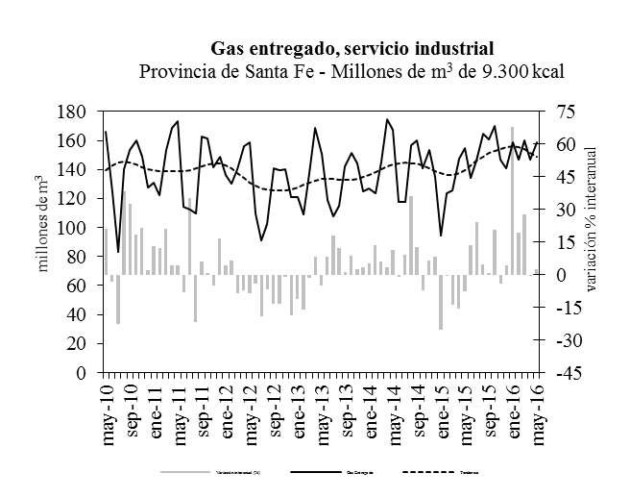

Fuente: IDIED, sobre datos del ENARGAS.

En Córdoba el consumo de las industrias muestra una variación coyuntural positiva (0,6%) acompañado de una tendencia decreciente (0,6%). Los niveles de consumo interanualmente se ubicaron 1,1% por debajo del registro del mismo mes del año anterior.
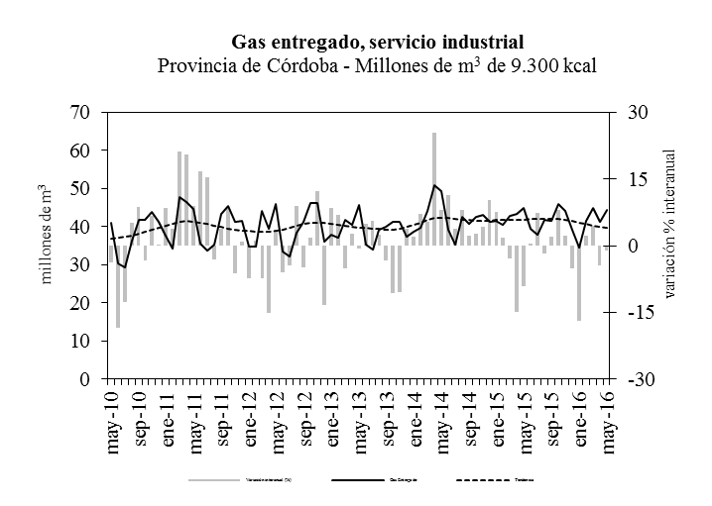
Fuente: IDIED, sobre datos del ENARGAS.

En Entre Ríos, la variación coyuntural es positiva (21,6%) y la tendencia creciente (1,9%). Interanualmente, la demanda creció 56,7% respecto de mayo del año anterior. Este alto crecimiento interanual se explica no sólo por el pico histórico de consumo –como se observa en el gráfico-, sino que mayo de 2015 fue inusualmente bajo.

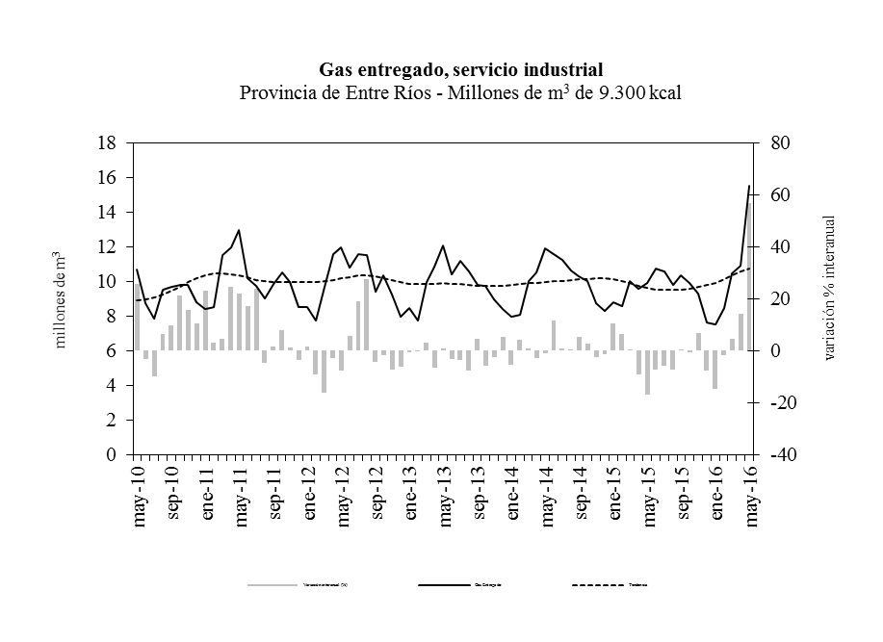
Fuente: IDIED, sobre datos del ENARGAS.

Por sectores industriales, en Santa Fe la industria aceitera sigue mostrando un aumento considerable del consumo de gas, de la mano de un mayor procesamiento de oleaginosas y subproductos de exportación. Por otra parte, el abrupto aumento del sector siderúrgico se explica por el inusual bajo registro de consumo de gas en marzo y abril de 2015. Sin embargo, el consumo de abril de 2016 fue aproximadamente 40% menor al promedio de los meses de abril de 2003-2014

Fuente: IDIED, sobre datos del ENARGAS.

En Córdoba, solo la industria alimenticia presenta un alza en su consumo. Tanto en la industria cementera como la petroquímica se observan resultados negativos de dos dígitos.
Fuente: IDIED, sobre datos del ENARGAS.

En Entre Ríos, la variación del consumo fue negativa para los dos mayores consumidores de gas industrial: la industria frigorífica y la industria alimenticia.
Fuente: IDIED, sobre datos del ENARGAS
Nota: las variaciones porcentuales se calculan con los valores completos de cada período, y no con los valores redondeados, ya que, si uno observase la tabla, pareciera que no hay variación.

Consumo Residencial
En los primeros cinco meses de 2016 las familias de la Región Centro aumentaran el consumo de gas a.a. un 51,1%, alcanzando la cifra de 411 millones de m³. La expansión obedece fundamentalmente a la baja base de comparación, ya que en marzo del año pasado el consumo de los hogares había caído notoriamente en las tres provincias, y el mes de mayo que fue uno de los más fríos en décadas.
En la ciudad de Córdoba, la mínima promedio de mayo se ubicó en 6,7º (un grado menos que el promedio de los últimos 10 años) y en Paraná 8,7º (1,5º menos que el promedio).
Como se ve más adelante, se restringió el suministro de GNC para poder hacer frente al creciente consumo residencial. El consumo promedio por usuario creció 47,6% en los primeros cinco meses de 2016. Córdoba es provincia la que experimentó el mayor crecimiento (53%), con un consumo promedio de 69m³ por usuario residencial. En Entre Ríos la expansión también se debió a la mayor cantidad de usuarios residenciales, que crecen en promedio 5% mensual.

Fuente: IDIED, sobre datos del ENARGAS.

En Santa Fe, las familias consumieron 74,3 millones de m³ de gas en el mes de mayo, registrándose una suba mensual libre de efecto estacional de 9,5% con tendencia creciente (0,6%). Interanualmente, la brecha fue marcadamente positiva en 77%.
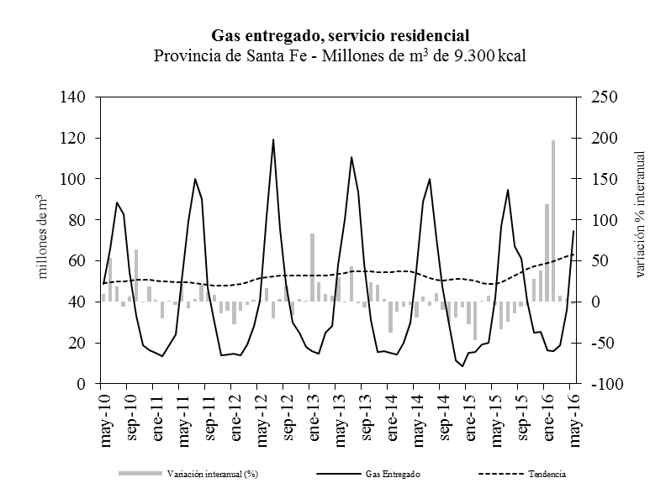
Fuente: IDIED, sobre datos del ENARGAS.

En Córdoba, el consumo de los hogares durante el mes de mayo registra una caída de 15,3% con tendencia creciente (1,4%). Interanualmente la brecha fue positiva en 86,9%. Para ver la magnitud del consumo de mayo, se puede observar que fue superior inclusive al de junio del año anterior.
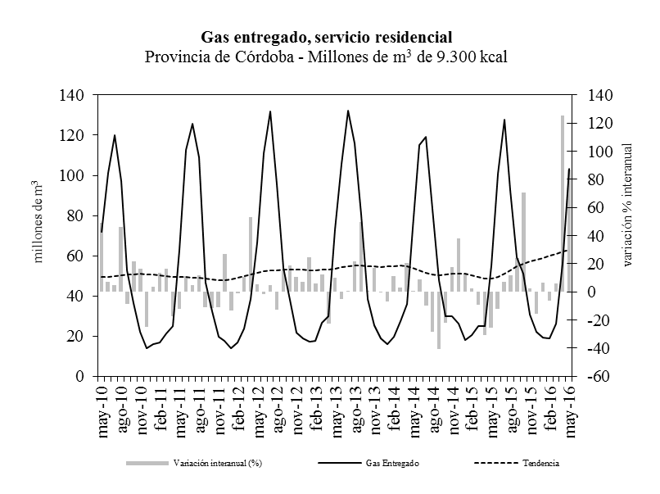
Fuente: IDIED, sobre datos del ENARGAS.

El consumo domiciliario en la provincia de Entre Ríos creció 8,2% en mayo; la tendencia se presenta creciente (4,4%). La demanda de los hogares alcanzó niveles que duplican a los del año anterior.
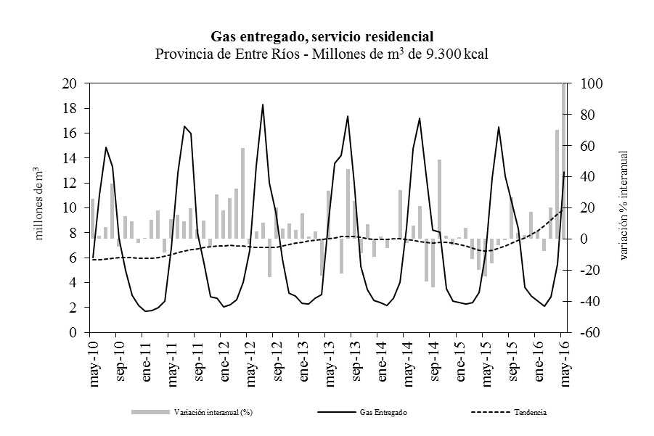
Fuente: IDIED, sobre datos del ENARGAS.
Nota metodológica 4: Los usuarios industriales son aquellos que tienen como actividad el proceso de elaboración de productos, transformación de materias primas, reparación de máquinas y equipos, fabricaciones varias. La clasificación de los usuarios industriales, por rama de actividad, utiliza el código CIIU.
Los usuarios residenciales son aquellos que utilizan gas para usos típicos de vivienda única, para cubrir necesidades tales como servicios centrales con calderas y/o calefacción de edificios, necesidades domésticas tales como la cocción de alimentos, calefacción y agua caliente, etc.

Combustibles
Últimos datos disponibles: mayo 2016
Gas oil
Las ventas totales de gasoil en la Región crecieron en los primeros cinco meses de 2016, con una suba de 1,8%. El gasoil premium (grado 3) que representa 14,8% de las ventas, registró una suba interanual de 8,2%, y el consumo de gasoil grado 2 -el que se demanda para el transporte y para el laboreo agrícola- creció 0,7%. La baja expansión de éste último se relaciona directamente con las inundaciones del mes de abril y las dificultades para recoger y transportar la cosecha gruesa cuando no “hay piso” como dicen en el campo. En el mismo período, el total consumido en el país sin la Región Centro, cayó 1,6%. Y, localmente, las ventas en Santa Fe, son las que explican la expansión registrada ya que en las provincias restantes el resultado fue negativo.

Fuente: IDIED, sobre datos de la Secretaría de Energía de la Nación.

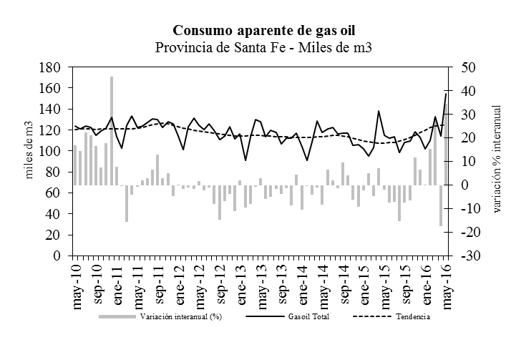
En Santa Fe la venta de gasoil presenta un comportamiento coyuntural favorable (43,2%) en mayo, con tendencia estable. La brecha a.a se ubicó 34,4% por encima del valor de mayo de 2015.

Fuente: IDIED, sobre datos de la Secretaría de Energía de la Nación.
Por otra parte, la evolución coyuntural del consumo de gasoil resulta favorable en Córdoba, donde creció en mayo 21,5% con tendencia estable. La brecha interanual fue negativa (1,1%).
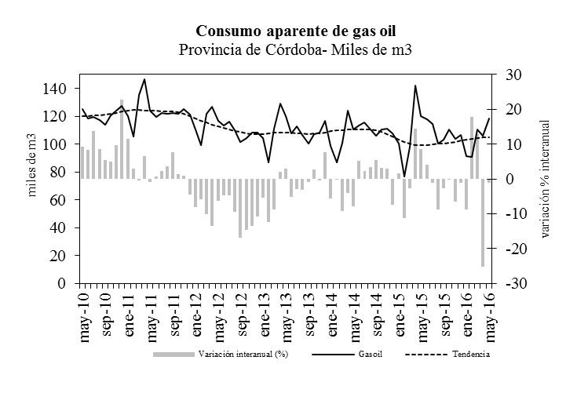
Fuente: IDIED, sobre datos de la Secretaría de Energía de la Nación.

En la provincia de Entre Ríos, el consumo de gasoil en mayo presenta tendencia estable al igual que la brecha interanual.
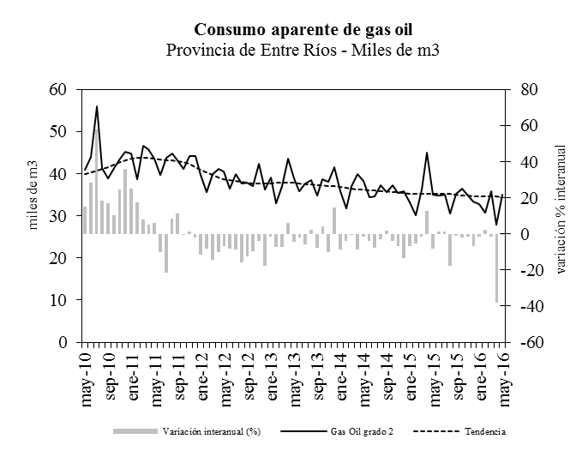
Fuente: IDIED, sobre datos de la Secretaría de Energía de la Nación.

Precio Gasoil
En la Región Centro el precio promedio (ponderado según volumen de venta por boca de expendio) del gasoil grado 2 se ubicó en $16,9, con tendencia creciente (2,8%). La brecha a.a se ubicó 39,6% por encima del valor de mayo de 2015. La brecha entre el precio local y el precio internacional del petróleo sostiene la suba de los precios de los combustibles más allá de la baja internacional en el precio del barril del petróleo.
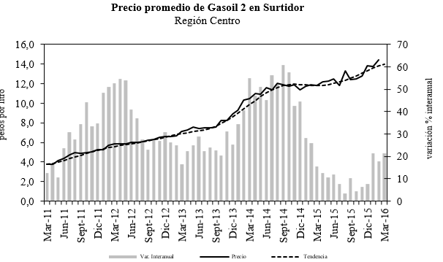Fuente: IDIED, sobre datos de la Secretaría de Energía de la Nación.

Naftas
Con 706 miles de m³, el expendio del combustible creció 3,3% en la Región Centro en los primeros cinco meses de 2016. En el resto del país, neto de la Región Centro, el consumo creció 1,3% a.a. Por tipo de nafta, las naftas premium (grado 3) aumentaron en la Región (3,6%), mientras que la nafta súper (grado 2) lo hizo 3,5%. La nafta común cayó 48% y su participación en el total de ventas apenas alcanza el 0,2%.

Fuente: IDIED, sobre datos de la Secretaría de Energía de la Nación.

En mayo las ventas del combustible en la provincia de Santa Fe registran una suba coyuntural de 5,5% en valores libres de efecto estacional con tendencia estable. La brecha interanual fue positiva (8,2%). Es la única provincia de la Región que logró sobrevivir a las caídas del consumo tanto en abril como en mayo.
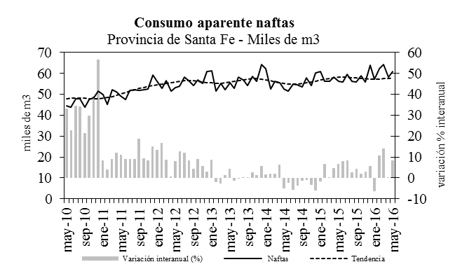
Fuente: IDIED, sobre datos de la Secretaría de Energía de la Nación.

En Córdoba el desempeño coyuntural es negativo (0,4%) en mayo con tendencia decreciente (0,8%). Los niveles de ventas se ubicaron 2,6% por debajo de los valores registrados un año atrás.

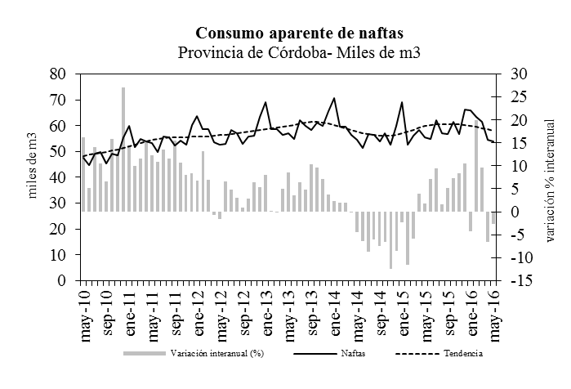
Fuente: IDIED, sobre datos de la Secretaría de Energía de la Nación.
En la provincia de Entre Ríos la demanda mensual registra una suba coyuntural de 6,5% con tendencia decreciente (0,8%). La comparación interanual resultó desfavorable en 7,6%.
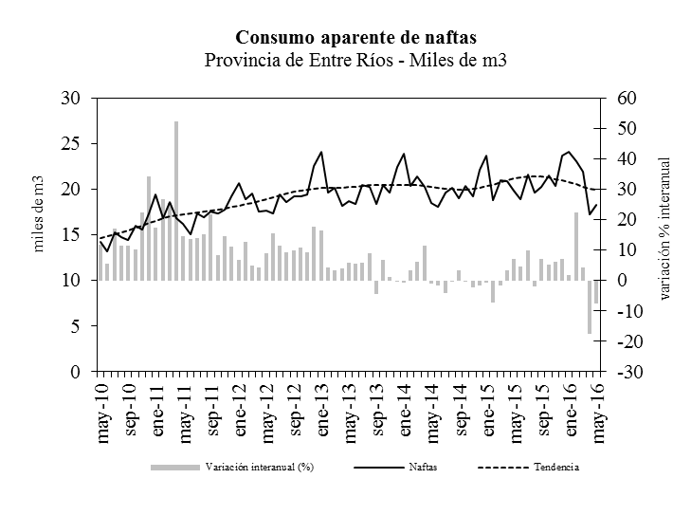
Fuente: IDIED, sobre datos de la Secretaría de Energía de la Nación.

Precio naftas
Últimos datos disponibles: mayo 2016
En mayo el precio de la nafta Súper presentó una tendencia creciente (2,2%). La variación interanual positiva en valores nominales alcanzó 37,4%, pero en términos reales se ubicó 3,8% por debajo de los valores de mayo 2015.
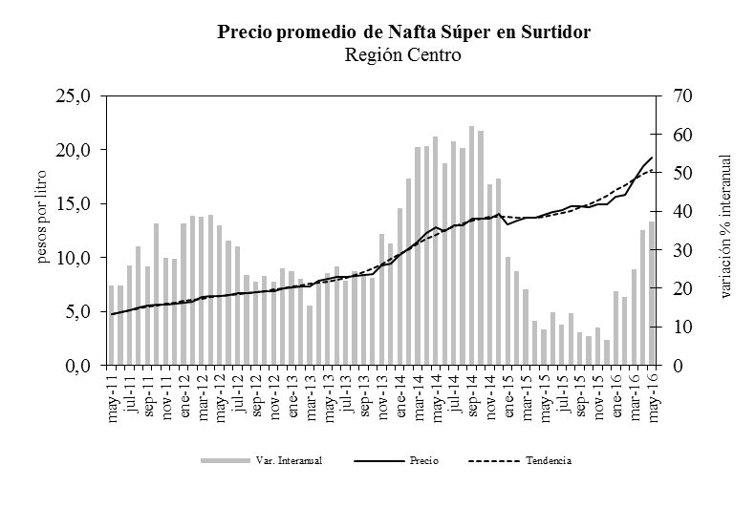

Fuente: IDIED, sobre datos de la Secretaría de Energía de la Nación.
La nafta Premium en mayo registra tendencia creciente (2,4%). La variación a.a. fue positiva (37,6%).
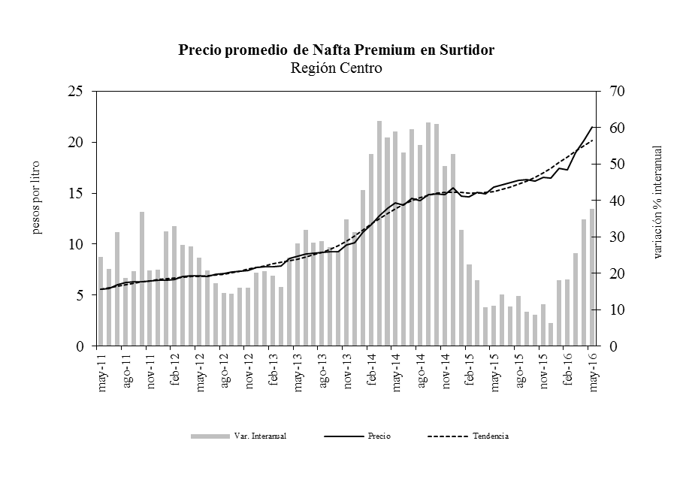
Fuente: IDIED, sobre datos de la Secretaría de Energía de la Nación.
GNC
Últimos datos disponibles: mayo 2016
El aumento en el consumo de GNC en la Región se frenó en mayo y cerró con una suba interanual de 0,5% en los primeros cinco meses de 2016. El mes de mayo el consumo en la Región cayó 3,8% a.a., lo cual no sucedía desde julio de 2009. Es que el gobierno decidió cortar el suministro a las estaciones de GNC que por contrato pagaban un precio menor por el recurso a cambio de aceptar cortes en el invierno.

Fuente: IDIED, sobre datos del ENARGAS

En Santa Fe, los datos filtrados muestran variación negativa en el consumo de mayo respecto de abril (1,2%), y sin variaciones en la tendencia. El nivel de ventas de 20,1 millones de m³ se ubicó 4,6% por debajo de los registrados en mayo de 2015.
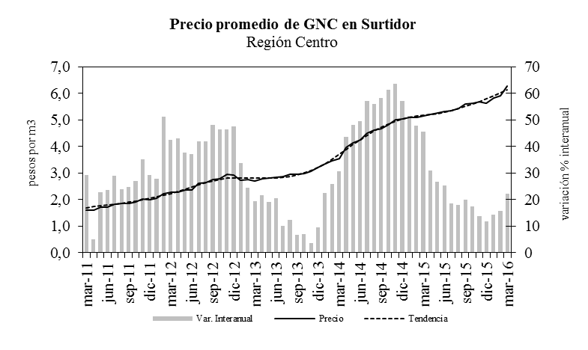
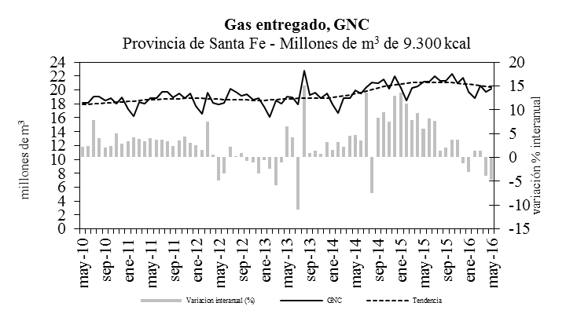
Fuente: IDIED, sobre datos del ENARGAS

En Córdoba se consumieron 34,7 millones de m³, con una caída (4,4%) respecto a abril, presentando tendencia estable. Interanualmente, cayó 3,1%.
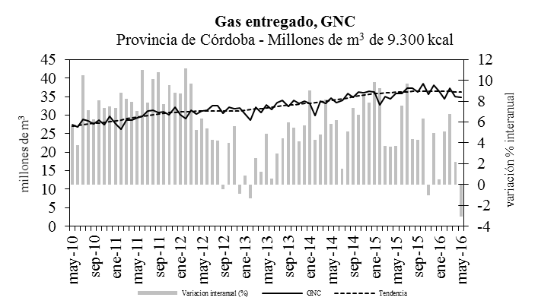
Fuente: IDIED, sobre datos del ENARGAS

En Entre Ríos, los 4,1 millones de m³ consumidos en el mes de mayo significaron una suba de las ventas filtradas de 5%. La tendencia es decreciente (0,7%), en el marco de una caída interanual (6,2%).
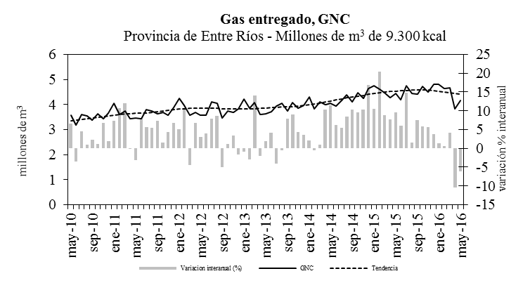
Fuente: IDIED, sobre datos del ENARGAS

Precio GNC
Últimos datos disponibles: mayo 2016
El precio promedio ponderado del GNC en surtidor para la Región Centro se ubicó en mayo en $10,27. La tendencia es creciente (5,7%) mientras que la comparación interanual es positiva (95,8%). La fuerte suba –duplicó el precio con respecto a diciembre del año pasado-, hizo que el ratio entre el precio del GNC y la nafta súper haya subido de aproximadamente un tercio, a poco más de la mitad. El aumento del precio fue una de las medidas tomadas en mayo para asegurar el abastecimiento de gas a los hogares.

Fuente: IDIED, sobre datos de la Secretaría de Energía de la Nación.

Construcción
Últimos datos disponibles: diciembre 2015
Como el INDEC por ahora continúa sin publicar su Informe sobre el sector, no se puede presentar información actualizada de las principales ciudades de la Región Centro. Sin embargo, analizamos resultados parciales de algunos aglomerados de Córdoba, información brindada por su organismo de estadística.
La superficie autorizada para los aglomerados de Villa María, Río Cuarto y Villa Carlos Paz presentó en el primer cuatrimestre del año un comportamiento negativo (14,3%), comparado con el mismo período del año anterior. El mes de abril fue marcadamente adverso, con una caída del 82,4%.

Nota metodológica 5: En la provincia de Santa Fe se poseen datos de los municipios: Casilda, Ciudad de Santa Fe, Esperanza, Rafaela, Reconquista, Rosario, Santo Tomé, Sunchales, Venado Tuerto y Villa Constitución.
En la provincia de Córdoba se poseen datos de los municipios: Ciudad de Córdoba, Río Cuarto, Villa Carlos Paz y Villa María.
Según datos del último Censo de Población, en estas localidades reside 53% y 50,3% de la población de cada una de las provincias respectivamente.

Despacho de Cemento
Últimos datos disponibles: mayo 2016
En los primeros cinco meses de 2016 el despacho de cemento en la Región Centro registró una caída interanual de 14,5%, mayor a la contracción del resto del país que fue 6,5%. En este sector las prolongadas lluvias de abril también dejaron su huella, haciendo que la caída interanual en la Región haya sido en ese mes del 38,5%. Esto explica el por qué de las importantes variaciones coyunturales positivas de mayo respecto a abril. Sin embargo, la caída en el despacho no puede atribuírse solo al clima. Como se explicará más adelante, el empleo en el sector de la construcción viene en caída y no se espera una gran recuperación hasta que arranquen las obras públicas comprometidas por los gobiernos provinciales y el gobierno nacional.
Fuente: IDIED, sobre datos del Instituto de Estadística y Registro de la Construcción, IERIC.
La evolución del consumo, según el modo de comercialización es dispar, siendo la caída más pronunciada en la venta a granel. La mayor contracción interanual se da en Entre Ríos donde esta última descendió 40,8%. La venta a granel es la más utilizada por la obra pública y las grandes obras privadas. Si bien han habido numerosos anuncios de los gobiernos locales y del gobierno nacional, la implementación toma tiempo. En Santa Fe se calcula que para fines de año habrá 4000 viviendas en construcción. Para el mes de agosto se espera que, recibidos los fondos nacionales, den comienzo las obras de 630 viviendas en Rosario.
Fuente: IDIED, sobre datos del Instituto de Estadística y Registro de la Construcción, IERIC.

Por provincias, en Santa Fe los despachos de cemento del mes de mayo fueron 74,2% superiores al mes anterior, con tendencia decreciente (0,6%). El despacho de cemento quedó 1,9% por encima del valor observado en mayo de 2015, cortando nueve meses consecutivos de bajas.
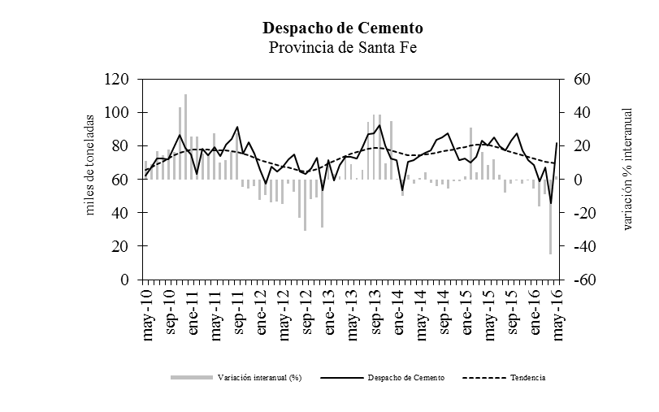
Fuente: IDIED, sobre datos del Instituto de Estadística y Registro de la Construcción, IERIC y AFCP
En Córdoba, el consumo de cemento registra en mayo una suba coyuntural de 12,6% y tendencia decreciente (1,4%). Aquí la variación interanual en el consumo de cemento fue negativa (14,1%).
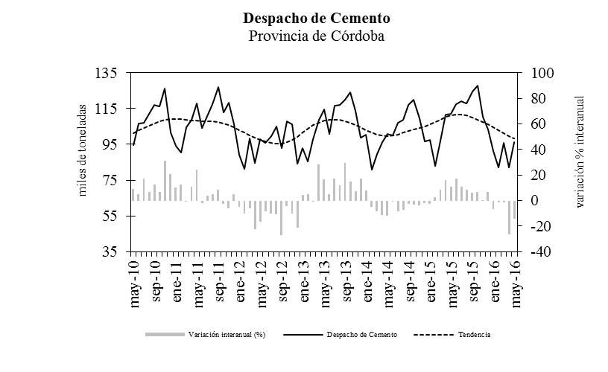
Fuente: IDIED, sobre datos del Instituto de Estadística y Registro de la Construcción, IERIC y AFCP

En Entre Ríos el despacho de cemento en mayo registra una variación mensual positiva (82,7%) y tendencia decreciente (2,1%). En la comparación anual las ventas de cemento se ubicaron 14,6% por debajo de mayo de 2015.

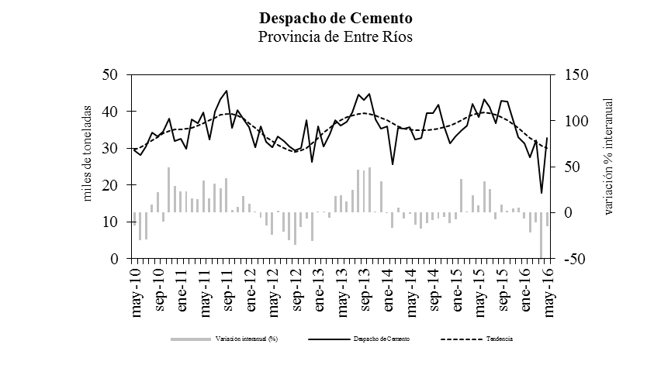

Fuente: IDIED, sobre datos del Instituto de Estadística y Registro de la Construcción, IERIC y AFCP

Mercado laboral y empleo
(No hay información actualizada de la Encuesta Permanente de Hogares)
Sin datos para el conjunto del mercado laboral regional, se destaca el comportamiento del empleo en algunos sectores para los cuales se tiene información.
En lo que respecta al empleo formal privado, el promedio del índice en los primeros cinco meses del año marca un crecimiento del empleo formal en la Región (con la excepción de Gran Paraná). A nivel nacional el crecimiento es casi nulo. Si comparamos mayo de 2016 contra el de 2015, la situación es menos optimista en todos los aglomerados, salvo Gran Santa Fe.
Fuente: IDIED, sobre la base de la Secretaría de Empleo. Encuesta de Indicadores Laborales

En el sector de la construcción, en el primer cuatrimestre de 2016 se perdieron 1.500 puestos de trabajo formales (2,1%). Cabe aclarar que estos son puestos de trabajo registrados y que la merma en el empleo no registrado ha sido varias veces superior. En el resto del país, sin contabilizar la Región Centro, la contracción a.a. fue mayor (9,8%)
Fuente: IDIED, sobre datos del Instituto de Estadística y Registro de la Construcción, IERIC

Gran Rosario
La Encuesta de Indicadores Laborales (EIL) muestra que en mayo el empleo formal en Gran Rosario en empresas de 10 y más personas ocupadas, creció 0,7% respecto a mayo de 2015.

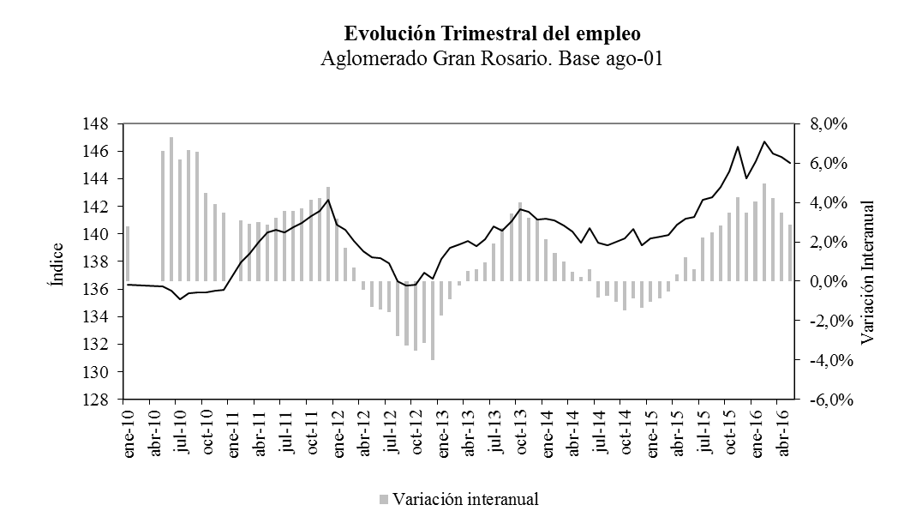Fuente: IDIED, sobre la base de la Secretaría de Empleo. Encuesta de Indicadores Laborales

En lo que respecta a la tasa de entrada y de salida según tipo de contrato, se observa una mayor rotación en los contratos de duración determinada.
En cuanto a la composición de las altas en el mes de mayo, 75,7% corresponden a contratos de duración indeterminada, 20% a duración determinada y 4% a contrataciones de personal de agencia.
Fuente: IDIED, sobre la base de la Secretaría de Empleo. Encuesta de Indicadores Laborales

Fuente: IDIED, sobre la base de la Secretaría de Empleo. Encuesta de Indicadores Laborales

Gran Córdoba

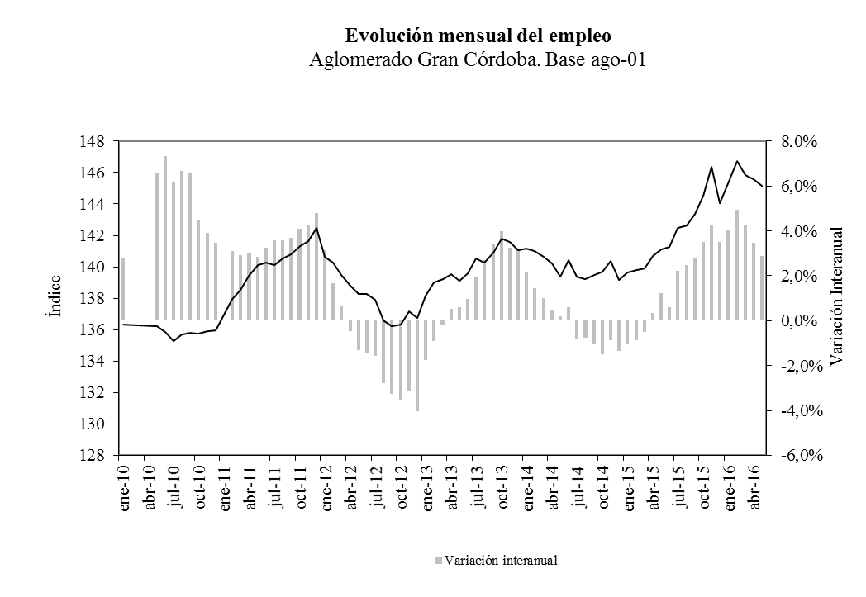
Según la Encuesta de Indicadores Laborales (EIL), en mayo el empleo formal de Gran Córdoba en empresas de 10 y más personas ocupadas, creció 2,9% respecto del mismo período del año anterior.
Fuente: IDIED, sobre la base de la Secretaría de Empleo. Encuesta de Indicadores Laborales

También en Gran Córdoba se observa un importante crecimiento en la tasa de entrada para los contratos de duración determinada. Éstos representaron en mayo el 26,1% de las altas dadas en el mes. El 72,5% corresponden a contratos de duración indeterminada y el 1,4% restante a personal de agencia.

Fuente: IDIED, sobre la base de la Secretaría de Empleo. Encuesta de Indicadores Laborales

Fuente: IDIED, sobre la base de la Secretaría de Empleo. Encuesta de Indicadores Laborales

Gran Paraná
Finalmente, según la Encuesta de Indicadores Laborales (EIL), en mayo el empleo formal en Gran Paraná en empresas de 5 y más personas ocupadas, cayó 5,9% respecto de mayo de 2015. Si bien el Ministerio de Trabajo presenta todas las tasas y demás estadísticas laborales teniendo en cuenta un universo de empresas que tienen de 5 a más trabajadores, también presenta la evolución del Índice de Empleo para empresas de 10 y más trabajadores. Este índice también presenta variación interanual negativa (5,6%).

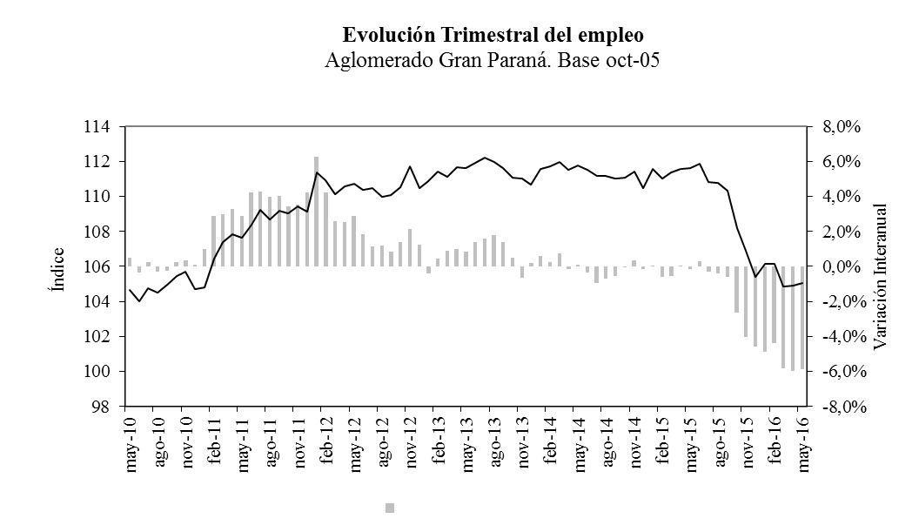
Fuente: IDIED, sobre la base de la Secretaría de Empleo. Encuesta de Indicadores Laborales

En Gran Paraná, la tasa de salida fue mayor a la de entrada para las modalidades contractuales más importantes. Analizando esta vez la composición de las bajas, el 90,5% corresponde a contratos de duración indeterminada, el 9,1% a indeterminada, y un escaso 0,4% a personal de agencia. Fue el aglomerado que mayor tasa de salida tuvo de los tres de la Región Centro.

Fuente: IDIED, sobre la base de la Secretaría de Empleo. Encuesta de Indicadores Laborales
Nota: Las tasas están calculadas teniendo en cuenta empresas de 5 trabajadores y más.
Fuente: IDIED, sobre la base de la Secretaría de Empleo. Encuesta de Indicadores Laborales
Nota: Las tasas están calculadas teniendo en cuenta empresas de 5 trabajadores y más.
Nota metodológica 6: La información sobre los principales indicadores del mercado de trabajo del total país se obtiene de los datos recolectados por la Encuesta Permanente de Hogares para 31 aglomerados urbanos

Sistema Financiero
(Esta sección no se analiza por no tener datos oficiales actualizados)
Últimos datos disponibles: primer trimestre 2016
Nota metodológica 7:
Para deflactar los datos del primer trimestre se utiliza el promedio del índice combinado de precios correspondientes a los meses de marzo y abril, como deflactor del segundo trimestre se utiliza el promedio del índice combinado de precios de junio y julio, y así sucesivamente.

Finanzas Públicas

Resultados Fiscales de la Provincia de Santa Fe
Últimos datos disponibles: marzo 2016
Los recursos totales registraron en el primer cuatrimestre de 2016 un aumento nominal interanual de 47,3% y las erogaciones lo hicieron a una tasa de 35,9%, permitiendo que el resultado financiero sea superavitario.
Las erogaciones de capital se mantuvieron prácticamente estables, en un 5% sobre el total de erogaciones.
Fuente: IDIED, sobre datos del Ministerio de Hacienda y Finanzas de la Provincia de Santa Fe.
Nota: Dentro de los recursos corrientes, en Patente Automotor solamente se incorpora como Recaudación Tributaria Provincial el 10% que le corresponde a la Provincia luego de haber efectuado la coparticipación del 90% del Impuesto a los Municipios y Comunas. Por su parte, y con relación a los ingresos correspondientes a patentes atrasadas, el mismo se coparticipa totalmente a los Municipios y Comunas.

Recaudación Tributaria de la Provincia de Santa Fe
Últimos datos disponibles: mayo 2016e
Habiendo estimado los valores de mayo, los ingresos fiscales propios de la provincia, medidos en pesos corrientes habrían mejorado 46,7% en los primeros cinco meses de 2016 y -en valores constantes- crecieron 6,5%. Destaca el crecimiento en la recaudación del impuesto inmobiliario tras la reforma del mismo para el presente año fiscal.
Fuente: IDIED, sobre datos de API y del INDEC.
Nota: los valores de mayo han sido estimados y están sujetos a revisión posterior.
Coyunturalmente, en mayo la recaudación estimada -pesos constantes- presenta tendencia estable y variación mensual negativa (0,5%). La variación interanual fue 5% favorable.

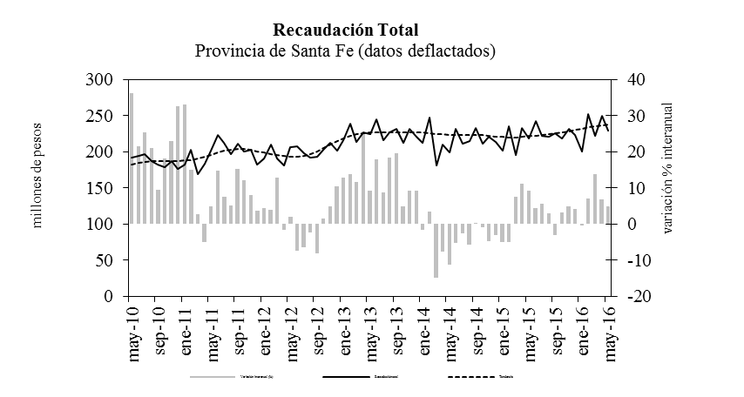
Fuente: IDIED, sobre datos de API y del INDEC.

Ingresos Brutos
En pesos constantes y libres de efecto estacional, el monto estimado en mayo es 0,4% inferior al obtenido en abril y la tendencia es creciente (0,8%). La recaudación en pesos constantes para mayo muestra niveles 6,8% superiores a los registrados en el mismo mes del año 2015.
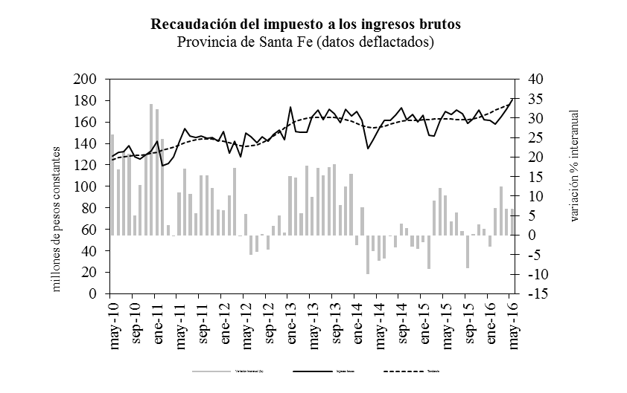

Fuente: IDIED, sobre datos de API y del INDEC.

Actos Jurídicos
En términos mensuales, este tributo habría registrado en mayo una variación libre de estacionalidad negativa de 0,9% y muestra una tendencia creciente (0,7%). La recaudación en términos constantes estimada arrojó valores positivos situándose 5,4% por encima de lo obtenido en el mismo mes del año 2015.
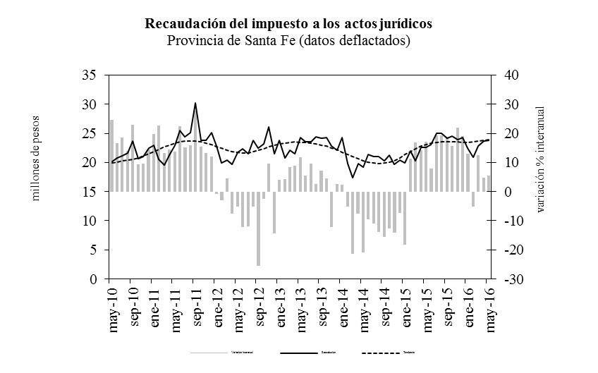
Fuente: IDIED, sobre datos de API y del INDEC

Resultados Fiscales de la Provincia de Córdoba
Últimos datos disponibles: marzo 2016
Los recursos totales registraron en el primer trimestre de 2016 un aumento nominal interanual de 46,1% y las erogaciones lo hicieron a una tasa de 36,6%, permitiendo que el resultado financiero final vuelva a ser superavitario, el doble que al año anterior.
Las erogaciones de capital decrecieron 13,2%, un número bajo en comparación con sus vecinos de la Región.

Fuente: IDIED, sobre datos de Ministerio de Producción y Finanzas de Córdoba

Recaudación Tributaria de la Provincia de Córdoba
Últimos datos disponibles: marzo 2016
En los primeros cinco meses de 2016 los ingresos fiscales propios de la provincia, medidos en pesos corrientes mejoraron a.a. 39,4% y en valores constantes 4,9%.
Tras un cambio metodológico en la presentación de la información por parte del Ministerio, en esta ocasión no podremos analizar los cambios producidos en las series de recaudación de ingresos brutos e impuesto inmobiliario con sus respectivos cambios en la tendencia y variaciones mensuales. Esto obedece a que ahora estas categorías incluyen la recaudación de distintos fondos, entre los que destaca el Fondo de Financiamiento del Sistema Educativo (Fo.Fi.Se).
Por lo tanto, la variación interanual acumulada–incluyendo dichos fondos- fue 40,7% para el impuesto a los ingresos brutos y 29,7% para el impuesto inmobiliario. Esto representa en términos reales un crecimiento de 5,9% para el primero, y una caída de 2,4% para el segundo.
Fuente: IDIED, sobre datos de Secretaría de Ingresos Públicos de Córdoba
Nota: la variación en términos reales que se informa es la que presenta la Secretaría. La deflactación, -según informan- fue realizada “por el Índice de Precios interanual promedio enero - mayo 2016 vs. enero - mayo 2015 -en base a IPC Córdoba

La recaudación del mes de mayo ($3.078 millones) observó una suba interanual de 40,6% en pesos corrientes y una suba 1% en términos reales. Coyunturalmente, en valores reales presentó una tendencia estable y una variación mensual negativa (1,4%).

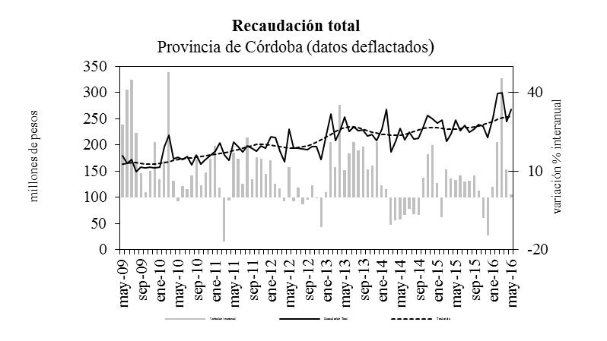

Fuente: IDIED, sobre datos de Secretaría de Ingresos Públicos de Córdoba

Ingresos brutos
Este tributo ingresó al fisco $2.172 millones en mayo con tendencia estable y variación coyuntural negativa 3,9%. La recaudación a valores constantes según la Secretaría de Ingresos Públicos se situó 0,9% por encima de lo obtenido en el mismo mes del año 2015.

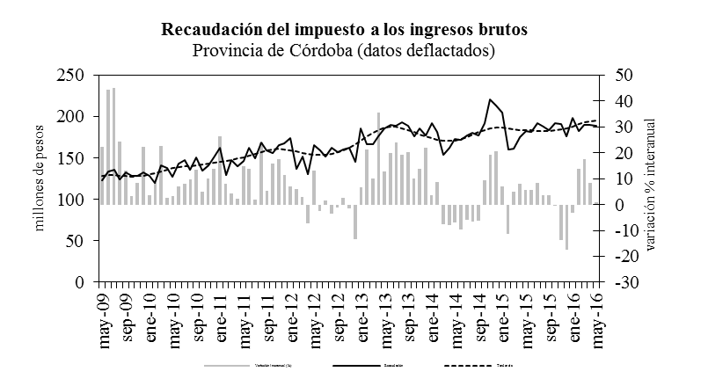
Fuente: IDIED, sobre datos de Secretaría de Ingresos Públicos de Córdoba

Actos Jurídicos
Este tributo ingresó al fisco $279 millones en mayo con tendencia estable. La recaudación a valores constantes se situó 4,2% por encima de lo obtenido en el mismo mes del año 2015.

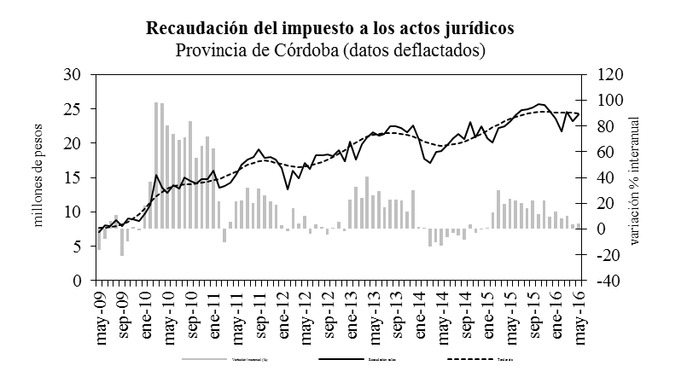
Fuente: IDIED, sobre datos de Secretaría de Ingresos Públicos de Córdoba

Resultados Fiscales de la Provincia de Entre Ríos
Últimos datos disponibles: marzo 2016
Los recursos totales registraron en el primer trimestre de 2016 un aumento nominal interanual de 23,7% y las erogaciones lo hicieron a una tasa de 33,7%. Las erogaciones de capital crecieron 5,8%, alcanzando una participación sobre el total de gastos similar al de la provincia de Santa Fe con 5,5%.
Fuente: IDIED, sobre datos de Dirección General de Rentas, Ministerio de Economía, Hacienda y Finanzas Entre Ríos.

Recaudación Tributaria de la Provincia de Entre Ríos
Últimos datos disponibles: mayo 2016
En esta provincia, la merma real de los ingresos tributarios totales en los primeros cinco meses de 2016 (6,7%) fue impulsada por el impuesto a los actos jurídicos, pero sobre todo por la pobre performance recaudadora de los ingresos brutos, el de mayor peso relativo en la recaudación. En términos nominales, la recaudación alcanzó un total de $3.926 millones, 28,8% más que el año anterior.
Fuente: IDIED, sobre datos de Dirección General de Rentas, Ministerio de Economía, Hacienda y Finanzas Entre Ríos.

La recaudación del mes de mayo ($814 millones) observó una suba interanual de 32,9% en pesos corrientes y una caída 7% en términos reales. Coyunturalmente, en valores reales presentó una tendencia estable y una variación mensual negativa (4,3%).

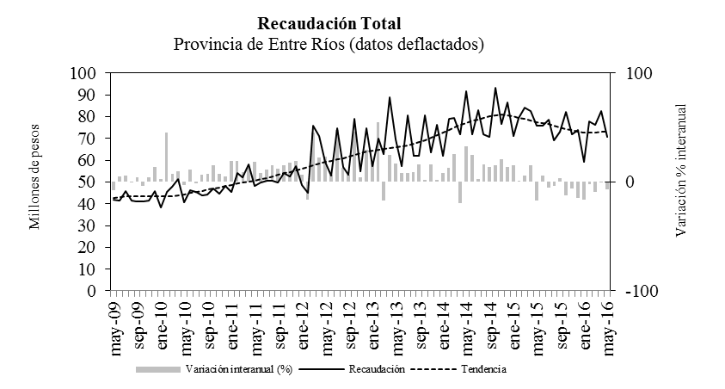

Fuente: IDIED, sobre datos de Dirección General de Rentas, Ministerio de Economía, Hacienda y Finanzas Entre Ríos.

Ingresos Brutos
La recaudación nominal de este tributo en mayo totalizó $448 millones, registrando una caída en términos reales de 9,8% respecto del mes anterior, con tendencia decreciente (0,6%). La recaudación real está por debajo en 11,3% a la obtenida en el mismo mes del año 2015.
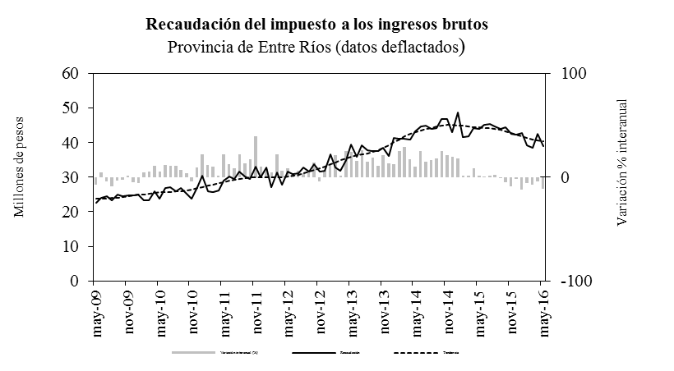
Fuente: IDIED, sobre datos de Dirección General de Rentas, Ministerio de Economía, Hacienda y Finanzas Entre Ríos.

Actos Jurídicos
Los $41 millones recaudados en mayo, indican una tendencia decreciente (1,3%). Los niveles de recaudación mostraron una brecha interanual negativa por quinto mes consecutivo, que en términos reales fue de 7%.
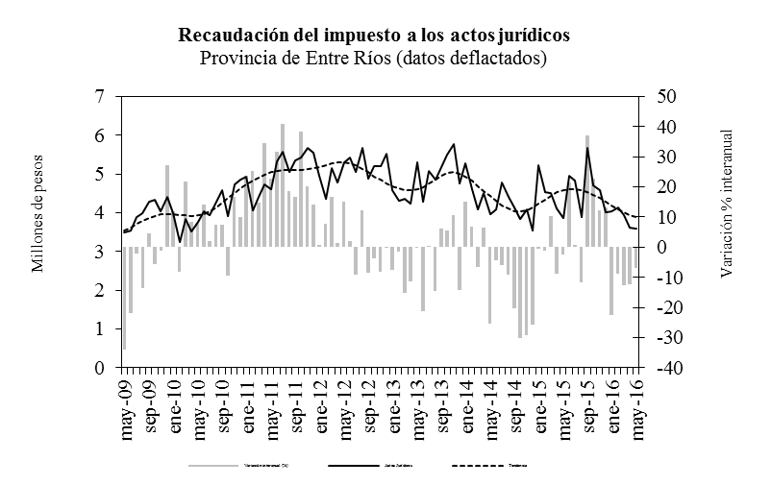
Fuente: IDIED, sobre datos de Dirección General de Rentas, Ministerio de Economía, Hacienda y Finanzas Entre Ríos.

Ajuste estacional de series económicas. Notas metodológicas
Introducción
Las variables económicas presentan una cantidad de variaciones que impiden observar adecuadamente la evolución de la serie. El ajuste estacional de una serie económica es el proceso de estimación y eliminación de las variaciones estacionales y, eventualmente, las debidas a los días de actividad y a los feriados móviles, dando como resultado la serie estacionalmente ajustada. En una serie libre de oscilaciones estacionales se pueden realizar comparaciones entre distintos meses de un mismo año, permitiendo analizar el comportamiento de corto plazo de una variable.
Separación de las componentes de una serie temporal económica
El modelo tradicional de descomposición de una serie de tiempo supone que la misma está constituida por las siguientes componentes:
Tendencia: corresponde a variaciones de largo período debidas principalmente a cambios demográficos, tecnológicos e institucionales.
Ciclo: está caracterizado por un comportamiento oscilatorio que comprende de dos a siete años en promedio.
Tendencia-ciclo: como en la práctica resulta muy difícil distinguir la tendencia de la componente cíclica, ambas se combinan en una única componente denominada tendencia-ciclo.
Estacionalidad: es el conjunto de fluctuaciones intraanuales que se repiten más o menos regularmente todos los años. Es atribuida principalmente al efecto sobre las actividades socioeconómicas de las estaciones climatológicas, festividades religiosas (por ejemplo, Navidad) y eventos institucionales con fechas relativamente fijas (por ejemplo, el comienzo del año escolar).
Irregular: es el residuo no explicado por las componentes antes mencionadas. Representa no sólo errores de medición o registro sino también eventos temporarios externos a la serie, que afectan su comportamiento.
Se considera que la serie observada se relaciona con las componentes en forma multiplicativa, aditiva o log-aditiva. Así, por ejemplo, en el caso multiplicativo:
O_{t}=TC_{t} x S_{t} x I_{t}
donde O_{t} denota la serie observada, TC_{t} la componente tendencia-ciclo, S_{t} la componente estacional e I_{t} la componente irregular.
Es importante destacar que existen fenómenos que no presentan influencias estacionales ni de calendario, en estos casos el uso de la tendencia - ciclo permite observar el movimiento subyacente en los mismos a través del tiempo, libre de fluctuaciones irregulares.
Metodología de desestacionalización
Entre los distintos métodos de desestacionalización, en esta publicación se utiliza el programa X-12-ARIMA (versión 0.2.8), basado en promedios móviles y desarrollado por United States Bureau of Census, el cual es una actualización del X-11-ARIMA/88 desarrollado por Statistics Canada. Este programa está ampliamente probado y es utilizado en las principales agencias estadísticas del mundo.
El programa X-12-ARIMA provee una serie de medidas de control que combinadas dan lugar a un índice Q, que permite evaluar la calidad del ajuste realizado.

Índice Local del Ciclo Económico (ILCE)
La metodología aplicada en el cálculo del ILCE busca detectar el “estado de la economía” es decir un ciclo común a los indicadores parciales de actividad económica. En la metodología del ILCE, los pesos o ponderaciones de las series no son fijos, cambian con el tiempo y dependen de los cambios de las series a lo largo de todo el período en el que se calcula el ciclo económico; para esto se usa el filtro de Kalman. De este modo el ILCE se ajusta mejor a los cambios coyunturales (del ciclo económico) y es más suave, porque no sólo promedia el cambio mensual en las diferentes series que lo componen, sino que también promedia a lo largo del tiempo. Cada vez que el ILCE es calculado, la metodología estima cada uno de los valores del índice nuevamente, teniendo en cuenta toda la información de todo el período en estudio; la metodología está basada en Stock and Watson (1989, 1991) y Clayton-Matthews y Stock (1998/1999). Las series que forman parte del modelo son: Recaudación de Ingresos Brutos, Suministro de Energía Eléctrica, Patentamientos, Índice de Demanda Laboral y Venta de carnes en Supermercados. El año 2005 es el año base del ILCE.Las series se deflactan mediante la combinación de índices de precios subnacionales.

En esta sección y en todas las subsiguientes los precios están deflactados siguiendo la Nota Metodológica 2.
Según la fuente oficial: “Es un promedio lineal en base a los precios promedios ponderados mensuales sin consideración de las reliquidaciones.”
Las estadísticas que publica el Ministerio de Agricultura están elaboradas en base a Información de Elevadores de Terminales Portuarias (incluye solamente embarque por elevador a transporte marítimo).

